|  |  |  |  |  |  |
| --- | --- | --- | --- | --- | --- |
| |  | | --- | | **INSTRUÇÃO DE OPERAÇÃO SOBRE AS CONFIGURAÇÕES OPERATIVAS DA SE 440 kV DE BAURU** |  |  | | --- | | **Revisão: 27**  **Vigência: 15/06/2023** | | | | |
| **SUBESTAÇÕES E MANUTENÇÃO DE BAURU** | **MANUAL DE OPERAÇÃO** | | |
| **TÍTULO:**  INSTRUÇÃO DE OPERAÇÃO SOBRE AS CONFIGURAÇÕES OPERATIVAS DA SE 440 kV DE BAURU | **REVISÃO**  27 | **VIGÊNCIA**  15/06/2023 | |
| Regional Bauru | | |

**Motivo da Revisão:**

Revisão de desenhos das modalidades e adequações/correções em manobras.

Sumário

**1. OBJETIVO 4**

**2. DESCRIÇÃO GERAL 4**

**3. BARRAMENTOS DE 440 kV 7**

3.1. BARRA 1 7

3.2. BARRA 2 8

3.3. BARRA 3 8

3.4. BARRA 4 9

3.5. BARRAMENTOS TRANSVERSAIS 10

3.6. REATORES MANOBRÁVEIS 10

**4. MODALIDADES OPERATIVAS 12**

4.1. CONSIDERAÇÕES GERAIS 12

4.2. ESQUEMA UNIFILAR DE MANOBRAS 13

4.3. ESQUEMA UNIFILAR DE MANOBRAS – IDENTIFICAÇÃO DOS TRAVESSÕES 14

4.4.1. OBJETIVO 16

4.4.2. DESCRIÇÃO DA CONFIGURAÇÃO NORMAL: 16

4.4.3. FILOSOFIA DE OPERAÇÃO DA CONFIGURAÇÃO: 17

4.4.3.1. Proteção Diferencial e Separação de Barras 17

4.4.3.2. Esquema de falha de disjuntor de Bays de linha ou transformadores 18

4.4.3.3. Filosofia do Esquema de falha de disjuntor de Bays de linha ou transformadores, quando operando pelo relé MICOM sobrecorrente alternativo 19

4.4.4. FILOSOFIA DE ATUAÇÃO DAS PROTEÇÕES DO RE-6 20

4.4.4.1. Filosofia com RE-6 operando na Barra 20

4.4.4.2. Filosofia com RE-6 substituindo outro reator em Bay de LT 20

**5. CONFIGURAÇÕES ALTERNATIVAS DE OPERAÇÃO 21**

5.1. LIBERAÇÃO DO SEGMENTO BR-1A – 1ª MODALIDADE 22

5.1.1. LIBERAÇÃO DO SEGMENTO BR-1A 23

5.2. LIBERAÇÃO DO SEGMENTO BR-2A – 2ª MODALIDADE 24

5.2.1. LIBERAÇÃO DO SEGMENTO BR-2A 25

5.3. LIBERAÇÃO DO SEGMENTO BR-3A – 3a MODALIDADE 26

5.3.1. LIBERAÇÃO DO SEGMENTO BR-3A 27

5.4. LIBERAÇÃO DO SEGMENTO BR-4A – 4ª MODALIDADE 28

5.4.1. LIBERAÇÃO DO SEGMENTO BR-4A 29

5.5. LIBERAÇÃO DO SEGMENTO BR-1B – 5ª MODALIDADE 30

5.5.1. LIBERAÇÃO DO SEGMENTO BR-1B 31

5.6. LIBERAÇÃO DO SEGMENTO BR-2B – 6a MODALIDADE 33

5.6.1. LIBERAÇÃO DO SEGMENTO BR-2B 34

5.7. LIBERAÇÃO DO SEGMENTO BR-3B – 7a MODALIDADE 36

5.7.1. LIBERAÇÃO DO SEGMENTO BR-3B 37

5.8. LIBERAÇÃO DO SEGMENTO BR-4B – 8a MODALIDADE 38

5.8.1. LIBERAÇÃO DO SEGMENTO BR-4B 39

5.9. LIBERAÇÃO DO SEGMENTO BR-1C – 9a MODALIDADE 40

5.9.1. LIBERAÇÃO DO SEGMENTO BR-1C 41

5.10. LIBERAÇÃO DO SEGMENTO BR-2C – 10a MODALIDADE 42

5.10.1. LIBERAÇÃO DO SEGMENTO BR-2C 43

5.11. LIBERAÇÃO DO SEGMENTO BR-3C – 11ª MODALIDADE 44

5.11.1. LIBERAÇÃO DO SEGMENTO BR-3C 45

5.12. LIBERAÇÃO DO SEGMENTO BR-4C – 12ª MODALIDADE 46

5.12.1. LIBERAÇÃO DO SEGMENTO BR-4C 47

5.13. LIBERAÇÃO DO SEGMENTO BR-1D – 13ª MODALIDADE 48

5.13.1. LIBERAÇÃO DO SEGMENTO BR-1D 49

5.14. LIBERAÇÃO DO SEGMENTO BR-2D – 14ª MODALIDADE 50

5.14.1. LIBERAÇÃO DO SEGMENTO BR-2D 51

5.15. LIBERAÇÃO DO SEGMENTO BR-3D – 15ª MODALIDADE 52

5.15.1. LIBERAÇÃO DO SEGMENTO BR-3D 53

5.16. LIBERAÇÃO DO SEGMENTO BR-4D – 16a MODALIDADE 54

5.16.1. LIBERAÇÃO DO SEGMENTO BR-4D 55

5.17. LIBERAÇÃO DO SEGMENTO BR-1B + TV-1 DO 24-1 – 17a MODALIDADE 56

5.17.1. LIBERAÇÃO DO SEGMENTO BR-1B + TV-1 DO 24-1 57

5.18.1. LIBERAÇÃO DO SEGMENTO BR-1B + TV-2 DO 24-1 59

5.19. LIBERAÇÃO DO SEGMENTO BR-2B + TV-1 DO 10524-1 – 19a MODALIDADE 61

5.19.1. LIBERAÇÃO DO SEGMENTO BR-2B + TV-1 do 10524-1 62

5.20. LIBERAÇÃO DO SEGMENTO BR-2B + TV-2 DO 10524-1 – 20a MODALIDADE 64

5.20.1. LIBERAÇÃO DO SEGMENTO BR-2B + TV-2 do 10524-1 65

5.21. LIBERAÇÃO DO SEGMENTO BR-3B + TV-2 DO 10524-1 – 21a MODALIDADE 66

5.21.1. LIBERAÇÃO DO SEGMENTO BR-3B + TV-2 do 10524-1 67

5.22. LIBERAÇÃO DO SEGMENTO BR-4B + TV-1 DO 10524-1 – 22a MODALIDADE 68

5.22.1. LIBERAÇÃO DO SEGMENTO BR-4B + TV-1 do 10524-1 69

5.23. LIBERAÇÃO DO SEGMENTO BR-1D + TV-1 DO 10524-3 – 23a MODALIDADE 70

5.23.1. LIBERAÇÃO DO SEGMENTO BR-1D + TV-1 DO 10524-3 71

5.24. LIBERAÇÃO DO SEGMENTO BR-1D + TV-2 DO 10524-3 – 24a MODALIDADE 72

5.24.1. LIBERAÇÃO DO SEGMENTO BR-1D + TV-2 DO 10524-3 73

5.25. LIBERAÇÃO DO SEGMENTO BR-2D + TV-1 DO 10524-3 – 25a MODALIDADE 75

5.25.1. LIBERAÇÃO DO SEGMENTO BR-2D + TV-1 DO 10524-3 76

5.26. LIBERAÇÃO DO SEGMENTO BR-2D + TV-2 DO 10524-3 – 26a MODALIDADE 78

5.26.1. LIBERAÇÃO DO SEGMENTO BR-2D + TV-2 DO 10524-3 79

5.27. LIBERAÇÃO DO SEGMENTO BR-3D + TV-2 DO 10524-3 – 27a MODALIDADE 80

5.27.1. LIBERAÇÃO DO SEGMENTO BR-3D + TV-2 DO 10524-3 81

5.28. LIBERAÇÃO DO SEGMENTO BR-4D + TV-1 DO 10524-3 – 28a MODALIDADE 82

5.28.1. LIBERAÇÃO DO SEGMENTO BR-4D + TV-1 DO 10524-3 83

5.29. DISJUNTOR 10552-22 SUBSTITUÍDO PELO 10524-1 – 29a MODALIDADE 84

5.29.1. DISJUNTOR 10552-22 SUBSTITUÍDO PELO 10524-1 85

5.30. DISJUNTOR 10552-1 SUBSTITUÍDO PELO 10524-1 – 30a MODALIDADE 87

5.30.1. DISJUNTOR 10552-1 SUBSTITUÍDO PELO 10524-1 88

5.31. DISJUNTOR 10552-2 SUBSTITUÍDO PELO 10524-1 – 31a MODALIDADE 90

5.31.1. DISJUNTOR 10552-2 SUBSTITUÍDO PELO 10524-1 91

5.32. DISJUNTOR 10552-17 SUBSTITUÍDO PELO 10524-3 – 32a MODALIDADE 93

5.32.1. DISJUNTOR 10552-17 SUBSTITUÍDO PELO 10524-3 94

5.33. DISJUNTOR 10552-18 SUBSTITUÍDO PELO 10524-3 – 33a MODALIDADE 96

5.33.1. DISJUNTOR 10552-18 SUBSTITUÍDO PELO 10524-3 97

5.34. DISJUNTOR 10552-19 SUBSTITUÍDO PELO 10524-3 – 34a MODALIDADE 99

5.34.1. DISJUNTOR 10552-19 SUBSTITUÍDO PELO 10524-3 100

5.35. DISJUNTOR 10552-5 SUBSTITUÍDO PELO 10524-1 – 35a MODALIDADE 102

5.35.1. DISJUNTOR 10552-5 SUBSTITUÍDO PELO 10524-1 103

5.36. DISJUNTOR 10552-56 SUBSTITUÍDO PELO 10524-1 – 36a MODALIDADE 105

5.36.1. DISJUNTOR 10552-56 SUBSTITUÍDO PELO 10524-1 106

5.37. DISJUNTOR 10552-3 SUBSTITUÍDO PELO 10524-1 – 37a MODALIDADE 108

5.37.1. DISJUNTOR 10552-3 SUBSTITUÍDO PELO 10524-1 109

5.38. DISJUNTOR 10552-47 SUBSTITUÍDO PELO 10524-1 – 38a MODALIDADE 111

5.38.1. DISJUNTOR 10552-47 SUBSTITUÍDO PELO 10524-1 112

5.39.1. DISJUNTOR 10552-4 SUBSTITUÍDO PELO 10524-1 115

5.40. DISJUNTOR 10552-6 SUBSTITUÍDO PELO 10524-1 – 40a MODALIDADE 117

5.40.1. DISJUNTOR 10552-6 SUBSTITUÍDO PELO 10524-1 118

5.41. DISJUNTOR 10552-20 SUBSTITUÍDO PELO 10524-3 – 41a MODALIDADE 120

5.41.1. DISJUNTOR 10552-20 SUBSTITUÍDO PELO 10524-3 121

5.42. DISJUNTOR 10552-21 SUBSTITUÍDO PELO 10524-3 – 42a MODALIDADE 123

5.42.1 . DISJUNTOR 10552-21 SUBSTITUÍDO PELO 10524-3 124

5.43. RE-1 SUBSTITUÍDO PELO RE-6 – 43a MODALIDADE 126

5.43.1. RE-6 EM SUBSTITUIÇÃO AO RE-1 127

5.44. RE-2 SUBSTITUÍDO PELO RE-6 – 44a MODALIDADE 129

5.44.1. RE-6 EM SUBSTITUIÇÃO AO RE-2 130

5.45. RE-3 SUBSTITUÍDO PELO RE-6 – 45a MODALIDADE 132

5.45.1. RE-6 EM SUBSTITUIÇÃO AO RE-3 133

5.46.1. MANOBRAS PARA MUDANÇA DE MODALIDADE RE-6 EM SUBSTITUIÇÃO AO RE-4 136

**6. PROCEDIMENTOS EM CASO DE PERTURBAÇÕES 138**

6.1. PERTURBAÇÃO PARCIAL EM LT’S E BARRAMENTOS 138

6.3. PERTURBAÇÃO GERAL (BLECAUTE) 138

## 1. OBJETIVO

Orientar e estabelecer procedimentos a serem adotados pelos Operadores do Sistema Elétrico e/ou apoios, para coordenação e execução de manobras na SE BAURU 440 kV, utilizando-se as diversas modalidades operativas possíveis.

## 2. DESCRIÇÃO GERAL

A subestação de Bauru interliga basicamente as usinas hidrelétricas de Jupiá e Ilha Solteira com o centro de consumo da grande São Paulo, tendo iniciado a operação comercial em 19/06/1969, às 01h59min.

Possui atualmente 10 (dez) Bays de linhas de 440 kV, sendo 04 (quatro) interligados a usinas geradoras, 04 (quatro) interligados as cargas; 2 (dois) Bays de interligação de corredores; 03 (três) Bays de transformação interligando o sistema 440 kV com o 138 kV e 01 (um) Bay de Compensador Estático (CE).

Nas LTs interligando com a usinas geradoras temos os circuitos Getulina-1, Getulina-2, Baguaçu-1 e Baguaçu-2, cada qual com um reator e como Bays de interligação de corredores temos os circuitos de Araraquara e Assis.

Nas LTs de cargas, ou consumidores, temos os circuitos de Bracell, Oeste, Cabreúva e Salto.

A SE BAURU possui 04 (quatro) barras de 440 kV e 03 (três) bancos de transformadores monofásicos de 440/138/13,8 kV com potência aparente nominal de 300 MVA cada um, que tem como finalidade interligar a SE de 440 kV com a SE de 138 kV.

As 04 (quatro) barras de 440 kV, são seccionadas em 04 (quatro) segmentos, dando condições de Operação para os Bays, nas seguintes modalidades:

* Bays Assis e Getulina C-1, nos segmentos BR-1A ou BR-2A.
* Bay do Paralelo 1, nos segmentos BR-1B, 2B, 3B e 4B.
* Bay do Reator 6, nos segmentos BR-1B ou 2B.
* Bay Baguaçu C-1 nos segmentos BR-1C ou 2C.
* Bays Getulina C-2, Baguaçu C-2 e Araraquara nos segmentos BR-1D ou 2D.
* Bay do Paralelo 3 nos segmentos BR-1D, 2D, 3D ou 4D.
* Bay Bracell, TR-1 (banco 1) e CE nos segmentos BR-4A ou 3A.
* Bay TR-5 (banco 5) nos segmentos BR-3B ou 4B.
* Bay Cabreúva e TR-2 (banco 2) nos segmentos BR-4C ou 3C.
* Bay Oeste e Salto nos segmentos BR-4D ou 3D.

Os Bays de Paralelo 1 e 3 de 440 kV, interligam os seus respectivos travessões e, também, podem ser utilizados em substituição aos demais disjuntores da subestação. Para tanto, existe um esquema de transferência das proteções dos Bays para os paralelos, conforme item 4.1.

Existem 10 (dez) salas de relés descentralizadas, contendo também comandos para a operação dos Bays, como segue:

* Sala de relés e comandos do Bay do CE.
* Sala de relés e comandos dos Bays Bracell e TR-1 e relés do TR-5.
* Sala de relés e comandos dos Bays Cabreúva e TR-2.
* Sala de relés e comandos dos Bays Salto e Oeste.
* Sala de relés e comandos do Bay Assis.
* Sala de relés e comandos do Bay Getulina C-1.
* Sala de relés e comandos dos Bays Baguaçu C-1 e Reator-6.
* Sala de relés e comandos dos Bays Getulina C-2, Baguaçu C-2 e Araraquara.
* Sala de relés e comandos do Bay do paralelo 10524-1, nesta sala encontra-se a proteção Diferencial de Barras e Esquema de Separação de Barras, distintamente, da SE 440kV.
* Sala de relés e comandos do Bay do paralelo 10524-3 e comando local do seccionamento das BR-1 e 2 (disjuntores 10524-5 e 10524-6).

Cada casa de comando local possui painéis com opções de comando, sinalização luminosa, bem como relés de proteção e indicadores instantâneos.

A subestação possui uma Sala de Comando Centralizado, onde existem os comandos à distância de todos os disjuntores e chaves seccionadoras que possuem esse recurso, para um melhor controle de operação da subestação.

Nesta sala de comando central, existe um painel com comando de seccionadores, disjuntores e comutadores de TAP’s dos bancos monofásicos, bem como sinalização sonora e luminosa dos Bays e quadros de sincronismo.

## 3. BARRAMENTOS DE 440 kV

Esquematicamente as 04 (quatro) barras de 440 kV são numeradas a partir das chegadas das linhas, como sendo: Barra 2, Barra 1, Barra 4 e Barra 3.

Cada Barra é dividida em 04 (quatro) segmentos, sendo que estes são interligados em sequência por seccionadores e disjuntores.

As 04 (quatro) Barras podem ser interligadas entre si através dos barramentos transversais dos Bays paralelos 10524-1 e 3.

## 3.1. BARRA 1

Segmento 1A – do Bay ASS ao seccionador 10529-68

* Um TP capacitivo na fase branca de relação 460.000/115 V.
* Uma chave nº. 10529-15 para aterramento do referido segmento.
* Um seccionador nº. 10529-68 para interligação do segmento 1A com o 1B.

Segmento 1B – do seccionador 10529-68 ao 10529-72

* Uma chave n°. 10529-21 para aterramento do referido segmento.
* Um seccionador n°. 10529-72 para interligar o segmento 1B com o 1C.

Segmento 1C – do seccionador 10529-72 ao 10529-232

* Um TP capacitivo na fase branca de relação 460.000/115 V.
* Uma chave n°. 10529-23 para aterramento do referido segmento.
* Um seccionador n°. 10529-56 para isolar o segmento 1C do disjuntor 10524-6.
* Um disjuntor de n°. 10524-6 DELLE ALSTHON a ar comprimido tipo PK6A que serve para interligação dos circuitos ASS, GET C-1, BAG C-1 com os circuitos GET C-2, BAG C-2 e ARA.
* Três TCs ASEA relação 2.000/5 A.
* Um seccionador n°. 10529-232 para isolar o disjuntor 10524-6 do segmento 1D.

Segmento 1D – do seccionador 10529-232 ao Bay ARA

* Um TP capacitivo na fase branca relação 460.000/115 V.
* Uma chave n°. 10529-65 para aterramento do referido segmento.

## 3.2. BARRA 2

Segmento 2A – do Bay ASS ao seccionador 10529-66

* Um TP capacitivo na fase branca de relação 460.000/115 V.
* Uma chave nº. 10529-13 para aterramento do referido segmento.
* Um seccionador nº. 10529-66 para interligação do segmento 2A com o 2B.

Segmento 2B – do seccionador 10529-66 ao 10529-70

* Uma chave n°. 10529-17 para aterramento do referido segmento.
* Um seccionador n°. 10529-70 para interligação segmento 2B com o 2C.

Segmento 2C – do seccionador 10529-70 ao 10529-230

* Um TP capacitivo na fase branca de relação 400.000/100 V.
* Uma chave n°. 10529-19 para aterramento do referido segmento.
* Um seccionador n°. 10529-54 para isolar o segmento 2C do disjuntor 10524-5.
* Um disjuntor de n°. 10524-5 GENERAL ELECTRIC tipo GL317D que serve para interligação dos circuitos ASS, GET C-1, BAG C-1 com os circuitos GET C-2, BAG C-2 e ARA.
* Três TCs ASEA relação 2.000/5 A.
* Um seccionador n°. 10529-230 para isolar o disjuntor 10524-5 segmento 2D.

Segmento 2D – do seccionador 10529-230 ao Bay ARA

* Um TP capacitivo na fase branca relação 460.000/115 V.
* Uma chave de aterramento n°. 10529-63 para aterramento do referido segmento.

**Observações:**

Nesta Barra estão conectados também os seccionadores do By-pass dos Bays ASS, GET C-1, BAG C-1, GET C-2, BAG C-2 e ARA que são fechados quando o Bay for operar pelo disjuntor do paralelo, disjuntores 10524-1 ou 10524-3, conforme o caso.

## 3.3. BARRA 3

Segmento 3A – Bay TR-1 ao seccionador 10529-88

* Um TP capacitivo na fase branca com relação 460.000/115 V.
* Uma chave n°. 10529-27 para aterramento do referido segmento.
* Um seccionador n°. 10529-88 para interligação do segmento 3A com o 3B.

Segmento 3B – do seccionador 10529-88 ao 10529-92

* Uma chave n°. 10529-33 para aterramento do referido segmento.
* Um seccionador n°. 10529-92 para interligação do segmento 3B com o 3C.

Segmento 3C – do seccionador 10529-92 ao 10529-270

* Um TP capacitivo na fase branca de relação 460.000/115 V.
* Uma chave n°. 10529-35 para aterramento do referido segmento.
* Um seccionador n°. 10529-270 para interligação do segmento 3C com o 3D.

Segmento 3D – do seccionador 10529-270 ao Bay STO

* Um TP capacitivo na fase branca com relação 460.000/115 V.
* Uma chave n°. 10529-69 para aterramento do referido segmento.

**Observações:**

Nesta Barra estão conectados também os seccionadores de By-pass dos Bays dos TR-1, CE, BRC, TR-5, CAV, TR-2, OES e STO que são fechadas quando o Bay for operar pelo disjuntor do paralelo, disjuntores 10524-1 ou 10524-3, conforme o caso.

## 3.4. BARRA 4

Segmento 4A – do Bay TR-1 ao seccionador 10529-86

* Um TP capacitivo na fase branca 460.000/115 V.
* Uma chave n°. 10529-25 para aterramento do referido segmento.
* Um seccionador n°. 10529-86 para interligação do segmento 4A com o 4B.

Segmento 4B – do seccionador 10529-86 ao 10529-90

* Uma chave n°. 10529-29 para aterramento do referido segmento.
* Um seccionador n°. 10529-90 para interligar o segmento 4B com o 4C.

Segmento 4C – do seccionador 10529-90 ao 10529-272

* Um TP capacitivo na fase branca de relação 460.000/115 V.
* Uma chave n°. 10529-31 para aterramento do referido segmento.
* Um seccionador n°. 10529-272 para interligação do segmento 4C com o 4D.

Segmento 4D – do seccionador 10529-272 ao Bay STO

* Um TP na fase branca com relação 460.000/115 V.
* Uma chave n°. 10529-67 para aterramento do referido segmento.

## 3.5. BARRAMENTOS TRANSVERSAIS

1. Travessão-1 (TV-1) do paralelo 10524-1

Interliga a Barra 2 (10529-74) ou Barra 1 (10529-76) à Barra 4 (10529-78).

1. Travessão-2 (TV-2) do paralelo 10524-1

Interliga a Barra 2 (10529-80) ou Barra 1 (10529-82) à Barra 3 (10529-84).

1. Travessão-1 (TV-1) do paralelo 10524-3

Interliga a Barra 2 (10529-238) ou Barra 1 (10529-240) à Barra 4 (10529-242).

1. Travessão-2 (TV-2) do paralelo 10524-3.

Interliga a Barra 2 (10529-244) ou a Barra 1 (10529-246) à Barra 3 (10529-248).

**Observação**

Para isolar o disjuntor 10524-1 existem os seccionadores 10529-42 e 44.

Para isolar o disjuntor 10524-3 existem os seccionadores 10529-234 e 236.

## 

## 3.6. REATORES MANOBRÁVEIS

A S/E Bauru possui 5 reatores manobráveis, conforme descrito abaixo:

* **RE-1**: 3 x 66,67 Mvar  
  Esse Reator opera na LT 440kV GET/BAU C-1, manobrável através do disjuntor 10552-43.
* **RE-2**: 3 x 33,33 Mvar  
  Esse Reator opera na LT 440kV BAG/BAU C-1, manobrável através do disjuntor 10552-45.
* **RE-3**: 3 x 66,67 Mvar  
  Esse Reator opera na LT 440kV GET/BAU C-2, manobrável através do disjuntor 10552-46.
* **RE-4**: 3 x 66,67 Mvar  
  Esse Reator opera na LT 440kV BAG/BAU C-2, manobrável através do disjuntor 10552-42.
* **RE-6**: 3 x 66,67 Mvar  
  Esse Reator opera nas Barras 1 ou 2, manobrável através do disjuntor 10552-44.

## 4. MODALIDADES OPERATIVAS

## 4.1. CONSIDERAÇÕES GERAIS

As modalidades operativas a seguir descritas visam atender as situações mais prováveis para intervenção da manutenção e/ou contingências operativas.

Utilizamos neste demonstrativo um diagrama unifilar simplificado.

Os disjuntores de paralelo podem ser utilizados em substituição aos disjuntores de linha e dos transformadores, conforme descritos abaixo:

O disjuntor 10524-1 pode ser utilizado somente em substituição aos seguintes disjuntores dos referidos Bays:

* ASS - 10552-22
* GET C-1 - 10552-1
* BAG C-1 - 10552-2
* TR-1 - 10552-5
* CE - 10552-56
* TR-5 - 10552-47
* BRC - 10552-3
* CAV - 10552-4
* TR-2 - 10552-6

O disjuntor 10524-3 pode ser utilizado somente em substituição aos seguintes disjuntores dos referidos Bays:

* GET C-2 - 10552-17
* BAG C-2 - 10552-18
* ARA - 10552-19
* OES - 10552-20
* STO - 10552-21

Todas as manobras descritas neste manual foram elaboradas respeitando o sistema de intertravamento, conforme manual específico da Subestação Bauru.

Em caso de impedimento do 10524-1 ou 10524-3 os respectivos Bays atendidos somente podem ser transferidos de Barra com desligamento (com pique).

## 4.2. ESQUEMA UNIFILAR DE MANOBRAS

* 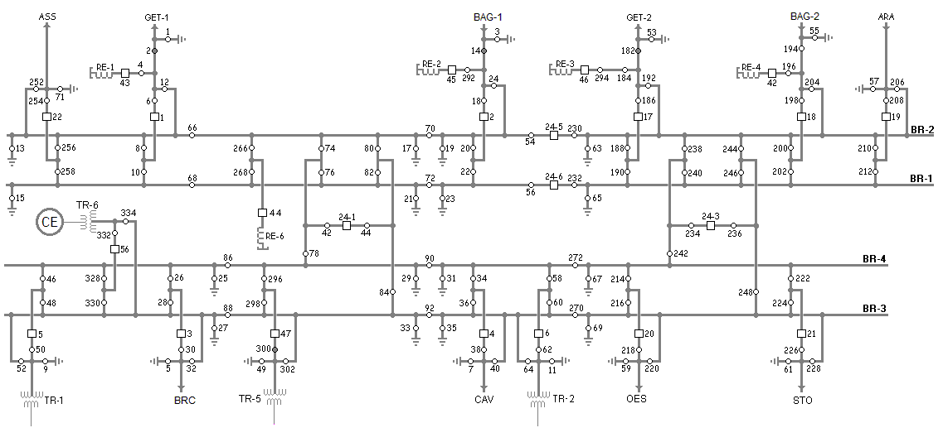

## 4.3. ESQUEMA UNIFILAR DE MANOBRAS – IDENTIFICAÇÃO DOS TRAVESSÕES

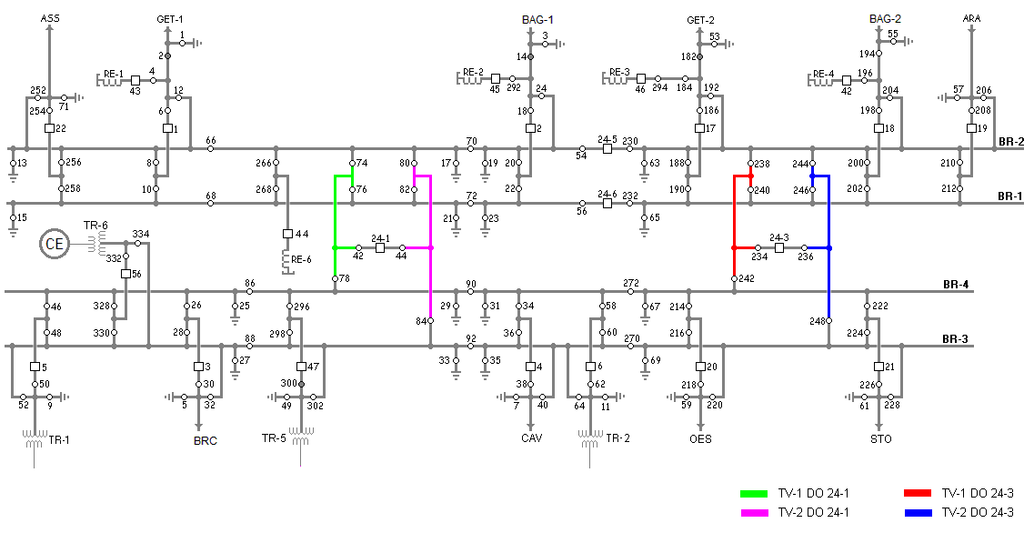**4.4. CONFIGURAÇÃO NORMAL DE OPERAÇÃO**

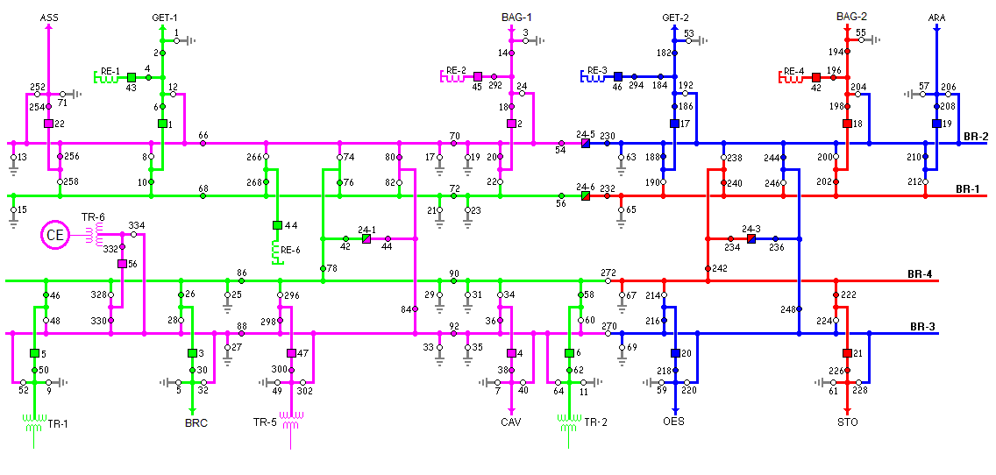

## 4.4.1. OBJETIVO

Para definição da Configuração adotada como Normal, foram estudados os comportamentos em regime permanente e dinâmico das diferentes configurações.

A configuração adotada foi a que apresentou melhores resultados em regime de operação normal e de emergência quando de perda de circuitos duplos ligados a Subestação e a que também menos alterou os limites convencionados para operação do Sistema de 440kV.

Além da simulação em regime permanente foi verificado também o comportamento dinâmico do Sistema Interligado como um todo.

***NOTA: alertamos que em algumas configurações alternativas poderá ocorrer sobrecarga nos travessões 1 ou 2 do 10524-1. Para tanto quando da aplicação destas configurações informaremos as manobras de adoção****.*

## 4.4.2. DESCRIÇÃO DA CONFIGURAÇÃO NORMAL:

* Segmento 1 (magenta): compreende os seguintes Bays conectados: ASS, BAG C-1, CE, TR-5, CAV e TR-2.
* Segmento 2 (azul): compreende os seguintes Bays conectados: GET C-2, ARA e OES.
* Segmento 3 (verde): compreende os seguintes Bays conectados: GET C-1, TR-1 e BRC.
* Segmento 4 (vermelho): compreende os seguintes Bays conectados: BAG C-2 e STO.
* Travessão 1 do 10524-1: Conecta a BR-1B à BR-4B.
* Travessão 2 do 10524-1: Conecta a BR-2B à BR-3B.
* Travessão 1 do 10524-3: Conecta a BR-1D à BR-4D.
* Travessão 2 do 10524-3: Conecta a BR-2D à BR-3D.

**Obs.:** 1.Nesta configuração os disjuntores de paralelo 10524-1, 3, 5 e 6 operam normalmente ligados.

1. Devido ao fator limitante dos seccionadores (3150 A), toda modalidade alternativa em que a SE ficar operando somente por um travessão, haverá necessidade de monitoramento da corrente neste travessão.
2. Caso a Área de Estudos opte por transferir o TR-2 e/ou CAV para o segmento BR-3D ou 4D quando a SE ficar operando somente por um travessão do 10524-1, esta transferência deverá obrigatoriamente ser executada com desligamento do TR-2 e/ou CAV para evitar fechamento de anel nos barramentos da SE através de seccionadores 10529-270 ou 272.
3. Estando o TR-5 no segmento BR-3B o seccionador 10529-88 deverá permanecer fechado, bem como, estando o TR-5 no segmento BR-4B o seccionador 10529-86 deverá permanecer fechado. Esta configuração faz-se necessária para que a proteção Diferencial de Barras contemple o TR-5 nestes segmentos de Barra.

## 4.4.3. FILOSOFIA DE OPERAÇÃO DA CONFIGURAÇÃO:

## 4.4.3.1. Proteção Diferencial e Separação de Barras

A função da proteção diferencial de Barras conjugada com esquema contra falha de disjuntor é desligar seletivamente todos os disjuntores conectados à Barra ou trecho da Barra onde ocorreu o curto-circuito ou a falha de disjuntor, a fim de eliminar a circulação de corrente no equipamento onde ocorreu a falta (anormalidade), assim preservando o equipamento em questão.

A proteção de Bauru atende ao estabelecido no Procedimentos de Rede, do ONS. A proteção é digital, adaptativa, de fabricação Siemens, tipo 7SS52, contemplando uma Unidade Central e 22 Unidades de Bay, interligadas por fibra óptica, e sistema de comunicação para aquisição remota de dados de oscilografia e de sequenciamento de eventos.

As proteções estão instaladas de forma distribuída, em painéis próprios, localizados nas respectivas casas de relés.

Além da indicação local no painel da proteção, os sinais de trip, bloqueios e alarme de inconsistência dos contatos de secionadoras são levados ao painel anunciador de alarmes localizado na Sala de Comando Centralizado.

Na face frontal da unidade de proteção 7SS52 está disponível para a área de operação uma interface homem-máquina (IHM), composta de teclado, display e leds de sinalização com indicação de "proteção atuada", "falha da proteção", etc. Está disponível para uso da área de manutenção, uma interface serial para conexão de computador portátil. Na Instrução Operativa encontra-se um módulo tipo passo a passo para retirada de informações disponíveis na unidade central e nas unidades de Bay da proteção.

A proteção possui rotinas de autoteste e monitoração contínua de todas as funções principais da proteção, identificando quaisquer eventuais falhas tanto de hardware quanto de software. Para indicação de defeito interno, a proteção contempla visual frontal e contato de saída para alarme e sinalização.

O esquema de separação de Barras da SE Bauru é composto por dois reles de sobrecorrente digitais modelo MiCOM P122 da marca ALSTOM, instalados em enrolamentos separados dos TC’s dos disjuntores 10524-5 e 6, de forma diferencial, e redundante, visando dotar o esquema de maior confiabilidade operacional e facilidade de manutenção, lembrando que esse esquema é considerado alternativo e em caso de manutenção ou indisponibilidade da proteção diferencial o mesmo pode ser colocado em operação, quando o esquema diferencial de Barras está operando o mesmo permanece bloqueado.

Na SE Bauru o relé MiCOM P122 está sendo utilizado dentro do referido esquema como uma proteção de sobrecorrente trifásica a tempo definido, para detecção de defeitos envolvendo ou não a terra, em qualquer segmento de Barra, e para qualquer configuração operativa da subestação.

Assim sendo, quando a subestação estiver operando em anel, ou seja, com os disjuntores 10524-1, 3, 5 e 6 ligados, na ocorrência de um defeito em qualquer segmento de Barra, os reles de sobrecorrente serão sensibilizados e comandarão a abertura desses disjuntores, após uma temporização de aproximadamente 200 mseg.

O defeito fica condicionado a uma seção de Barra, sendo eliminado pelas proteções de retaguarda, com tempos aproximados de 500 mseg., para os terminais de linha, e de 1,95 seg. para os transformadores.

Assim sendo, no caso de um defeito em qualquer segmento de Barra, o esquema irá operar dentro do tempo especificado, separando a subestação em quatro seções de Barra, ficando o defeito condicionado a uma determinada seção, sendo eliminado pela operação das quintas zonas das proteções locais e/ou pelas segundas zonas dos terminais remotos das linhas, e pelas proteções instaladas nos transformadores eventualmente conectados ao segmento de Barra faltoso.

A ordem de desligamento da quinta zona das proteções dos Bays de linha, bem como das proteções dos transformadores, será condicionada a operação dos reles de sobrecorrente do esquema de separação de Barras, de forma a assegurar maior confiabilidade e segurança ao esquema, evitando-se assim a possibilidade de desligamentos indevidos.

Nota: Quando da utilização dos disjuntores de paralelo 10524-1 ou 3 em substituição aos demais disjuntores, o TRIP proveniente do sistema de proteção instalado nos disjuntores de paralelo será bloqueado automaticamente pela chave de transferência de proteção dos Bays.

Deverá ser evitada a liberação simultânea dos disjuntores 10524-5 e 6, em virtude da proteção do esquema de separação de Barras estar instaladas em enrolamentos dos TC’s desses disjuntores, e o comando para atuação do esquema ser proveniente dos mesmos. Casos especiais envolvendo liberação desses disjuntores deverão ser previamente acordados com a Área de Estudos da Empresa.

## 4.4.3.2. Esquema de falha de disjuntor de Bays de linha ou transformadores

A abertura ou fechamento manual do disjuntor que ocasione atuação da discordância de pólos não inicia a contagem do tempo para o disparo. Nos Bays de LTs e do CE, a proteção contra falha de disjuntor está configurada para comandar a abertura dos disjuntores conectados à mesma Barra da subestação e enviar um sinal de transferência de desligamento do disjuntor na extremidade remota da linha. Os recursos de Teleproteção para a transferência direta de desligamentos estão disponíveis e efetivos para as LTs que interligam com as subestações de Getulina e Baguaçu. Para as demais LTs, a transferência direta de desligamento será efetivada assim que os recursos de Teleproteção estiverem disponíveis. Nos Bays de TR, a proteção contra falha de disjuntor está configurada para comandar a abertura dos disjuntores conectados à mesma Barra da subestação e enviar um sinal de desligamento para o disjuntor do lado de 138 kV.

Esta função somente entra em operação caso a própria proteção 87B ou alguma proteção de linha, Trafo ou reator venha a operar, consequentemente enviando um sinal de trip monofásico ou trifásico para desligamento do disjuntor correspondente e este na sequência, venha a falhar quaisquer dos três polos na abertura. Para tanto, a função 50BF conta com as seguintes características:

Supervisão de estado do DJ por contato auxiliar ou por corrente, desde que a corrente mínima para supervisão de estado do DJ supere o nível 10% da corrente nominal do TC.

Utilização da mesma lógica de desligamento seletivo da proteção diferencial de Barras (imagem da S/E chamada “isolator replica”), devido a isto, caso a proteção de Barras 87B seja bloqueada, automaticamente a proteção 50BF também será bloqueada, por outro lado, se a proteção 50BF for bloqueada, não ocorre o bloqueio da proteção 87B.

Supervisão do circuito de trip de todos os Bays, incluindo o anel de transferência para os DJ "paralelos" para ativação da partida externa (trip pelas proteções de LT; TR ou RE) e partida interna ativada pela própria atuação da função 87B(Barra).

IMPORTANTE: Sempre que o Bay for liberado para manutenção, deverá ser bloqueada a ativação da partida externa da função 50BF somente pela chave instalada ao lado da chave de comando do respectivo disjuntor na sala de comando centralizado (Bloqueio 50BF individual).

A partir da detecção de um sinal de trip interno ou externo, é disparado um cronômetro e conferido o tempo de 250mseg, em caso de confirmação de falha do DJ ao final desta contagem de tempo, é emitido o disparo (trip) para todos os Dj adjacentes e transfer trip para outra extremidade no caso das LTs e respectivas sinalizações na unidade central, unidades de Bay´s e sala de comando centralizado.

## 4.4.3.3. Filosofia do Esquema de falha de disjuntor de Bays de linha ou transformadores, quando operando pelo relé MICOM sobrecorrente alternativo

A filosofia estabelece que, no caso de falha do disjuntor de um dos Bays, a proteção de falha de disjuntor deste Bay desligue primeiramente os disjuntores 10524-1, 5 e 6 ou 10524-3, 5 e 6, dependendo da seção de Barra ao qual está conectado o componente afetado, isolando-a das demais seções pertencentes ao anel

A ordem de desligamento da quinta zona das proteções dos Bays de linha, bem como da proteção de distância dos transformadores está condicionada a operação da função falha de disjuntor de qualquer um dos Bays, ou do esquema de separação de Barras.

Nessas condições a eliminação de defeito em qualquer seção de Barra ou linha de transmissão seguida de falha de disjuntor ocorrerá com um tempo de aproximadamente 450 mseg

A principal característica do esquema de falha de disjuntor é sempre proceder a separação da SE Bauru em quatro seções de Barras, preservando-se ¾ da mesma e condicionando o defeito a uma única seção que será eliminado pela quinta zona das proteções de distância e proteções de distância dos transformadores.

A utilização da quinta zona dos reles de distância dos Bays de linha, bem como a instalação do relé de distância para cada um dos transformadores, são fundamentais para o esquema de falha de disjuntor, uma vez que garantirá a identificação e eliminação de defeitos próximos aos terminais remotos das linhas conectadas à SE Bauru, seguido de falha de disjuntor, em tempos reduzidos.

Nota: Em caso de atuação das proteções mencionadas a sequência para restabelecimento deverá ser iniciada preferencialmente pelos disjuntores 10524-5 e 6.

## 4.4.4. FILOSOFIA DE ATUAÇÃO DAS PROTEÇÕES DO RE-6

## 4.4.4.1. Filosofia com RE-6 operando na Barra

Neste caso, as proteções atuam sobre o disjuntor do RE-6 (10552-44). Em caso de falha do disjuntor do RE-6, a proteção de falha de disjuntor deste Bay (50BF) deverá provocar o desligamento dos disjuntores de interligação de Barras 10524-1 e 5 (BR-2) ou 6 (BR-1), dependendo da Barra em que o RE-6 estiver operando.

Obs.: Quando o disjuntor 10524-1 estiver substituindo um dos disjuntores dos Bays de linha ou transformador, o mesmo fica excluído do esquema de falha de disjuntor do RE-6.

Quando da realização de manobras envolvendo a liberação da Barra 1 ou 2, a transferência do Bay do RE-6, de uma Barra para a outra, somente poderá ser efetuada com pique, ou seja, com o disjuntor 10552-44 na posição desligado. Este procedimento visa a não-deterioração dos contatos dos seccionadores das Barras por reativo indutivo.

## 4.4.4.2. Filosofia com RE-6 substituindo outro reator em Bay de LT

Nos Bays de LT que possuem reator, existe uma chave de seleção de atuação das proteções do reator da referida LT, onde é possível selecionar sua atuação para o disjuntor do reator ou da linha. Na situação onde o RE-6 está substituindo o reator da LT, o RE-6 passa a obedecer a este critério quando de atuação de proteção.

Havendo atuação de proteção do RE-6 e estando a seleção para o disjuntor do reator, e em caso de falha do disjuntor 10552-44, a proteção do RE-6 deverá provocar o desligamento da LT em que o RE-6 está conectado.

No caso de a seleção estar para o disjuntor da LT, e em caso de falha do disjuntor da LT, a proteção do RE-6 deverá provocar o desligamento do disjuntor 10552-44.

Obs.: Quando o RE-6 estiver sendo utilizado em substituição a um dos reatores manobráveis, o MIAR do reator substituído atuará sobre o disjuntor do RE-6 (10552-44).

## 5. CONFIGURAÇÕES ALTERNATIVAS DE OPERAÇÃO

## 5.1. LIBERAÇÃO DO SEGMENTO BR-1A – 1ª MODALIDADE

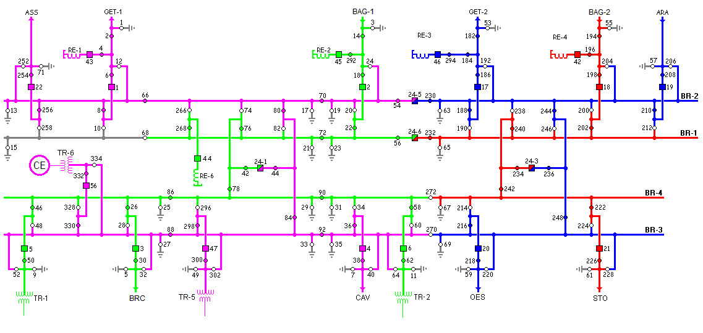

## 5.1.1. LIBERAÇÃO DO SEGMENTO BR-1A

* 1a MODALIDADE ALTERNATIVA

**LIBERAÇÃO:**

1. BAU: FECHAR 10529-22
2. BAU: ABRIR 10529-20
3. BAU: FECHAR 10529-8
4. BAU: ABRIR 10529-10 e 68

**NORMALIZAÇÃO:**

1. BAU: FECHAR 10529-68 e 10
2. BAU: ABRIR 10529-8
3. BAU: FECHAR 10529-20
4. BAU: ABRIR 10529-22

## 5.2. LIBERAÇÃO DO SEGMENTO BR-2A – 2ª MODALIDADE

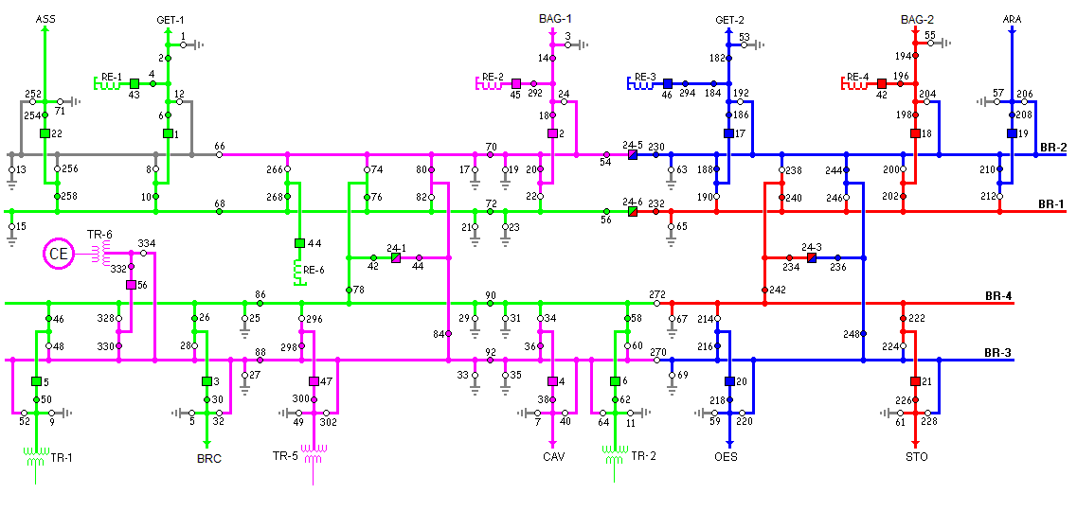

## 5.2.1. LIBERAÇÃO DO SEGMENTO BR-2A

* 2a MODALIDADE ALTERNATIVA

**LIBERAÇÃO:**

1. BAU: FECHAR 10529-258
2. BAU: ABRIR 10529-256 e 66

**NORMALIZAÇÃO:**

1. BAU: FECHAR 10529-66 e 256
2. BAU: ABRIR 10529-258

## 5.3. LIBERAÇÃO DO SEGMENTO BR-3A – 3a MODALIDADE

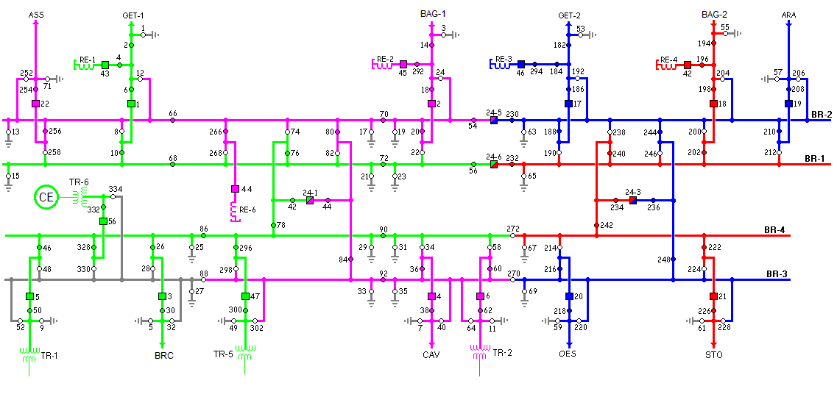

## 5.3.1. LIBERAÇÃO DO SEGMENTO BR-3A

* 3a MODALIDADE ALTERNATIVA

**LIBERAÇÃO:**

1. BAU: DESLIGAR 10552-44
2. BAU: ABRIR 10529-268
3. BAU: FECHAR 10529-266
4. BAU: LIGAR ou MANTER DESLIGADO 10552-44 (À critério do COT)
5. BAU: FECHAR 10529-328
6. BAU: ABRIR 10529-330
7. BAU: FECHAR 10529-296
8. BAU: ABRIR 10529-298 e 88

**NORMALIZAÇÃO:**

1. BAU: FECHAR 10529-88 e 298
2. BAU: ABRIR 10529-296
3. BAU: FECHAR 10529-330
4. BAU: ABRIR 10529-328
5. BAU: DESLIGAR 10529-44
6. BAU: ABRIR 10529-266
7. BAU: FECHAR 10529-268
8. BAU: LIGAR ou MANTER DESLIGADO 10552-44 (À critério do COT)

## 5.4. LIBERAÇÃO DO SEGMENTO BR-4A – 4ª MODALIDADE

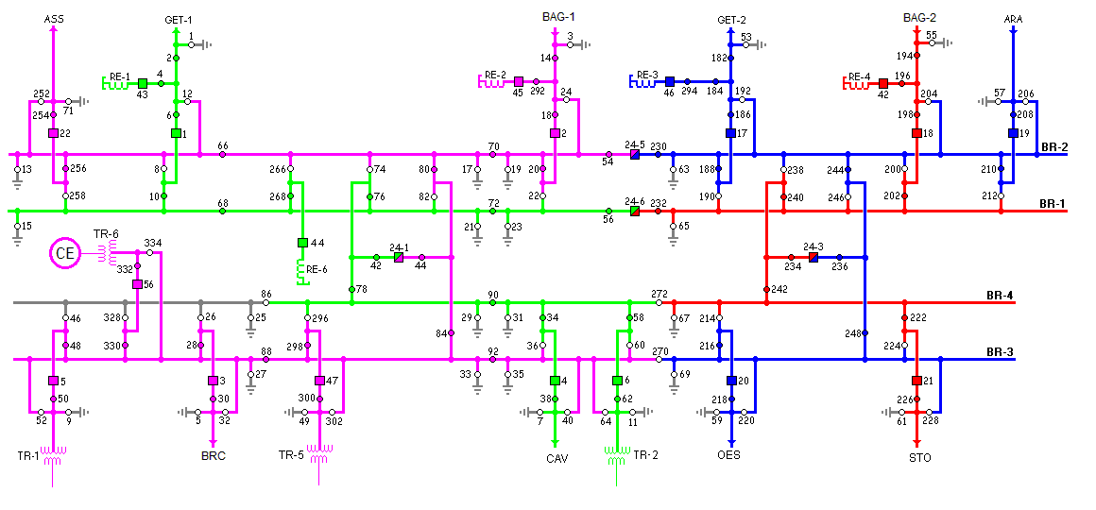

## 5.4.1. LIBERAÇÃO DO SEGMENTO BR-4A

* 4a MODALIDADE ALTERNATIVA

**LIBERAÇÃO:**

1. BAU: FECHAR 10529-34
2. BAU: ABRIR 10529-36
3. BAU: FECHAR 10529-28
4. BAU: ABRIR 10529-26
5. BAU: FECHAR 10529-48
6. BAU: ABRIR 10529-46 e 86

**NORMALIZAÇÃO:**

1. BAU: FECHAR 10529-86 e 46
2. BAU: ABRIR 10529-48
3. BAU: FECHAR 10529-26
4. BAU: ABRIR 10529-28
5. BAU: FECHAR 10529-36
6. BAU: ABRIR 10529-34

## 5.5. LIBERAÇÃO DO SEGMENTO BR-1B – 5ª MODALIDADE

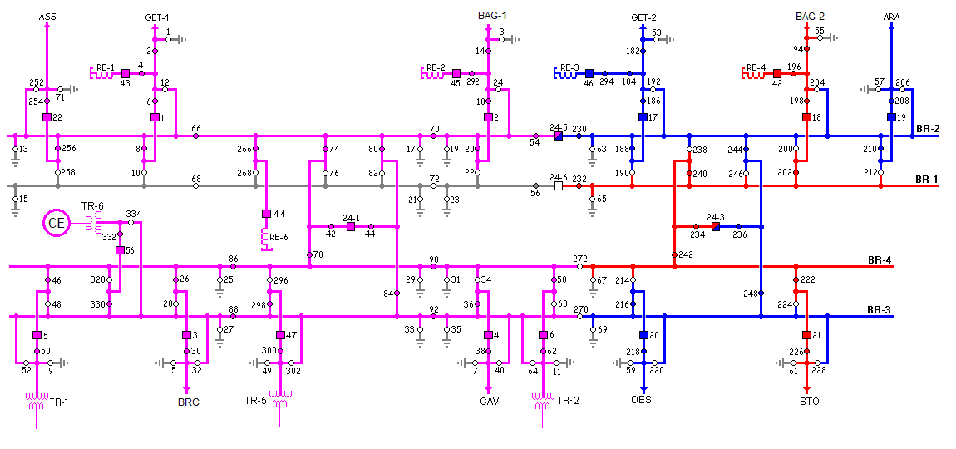

## 5.5.1. LIBERAÇÃO DO SEGMENTO BR-1B

* 5a MODALIDADE ALTERNATIVA

**LIBERAÇÃO:**

1. BAU: DESLIGAR ou MANTER DESLIGADO 10552-44
2. BAU: ABRIR 10529-268
3. BAU: FECHAR 10529-266
4. BAU: LIGAR ou MANTER DESLIGADO 10552-44 (À critério do COT)
5. BAU: FECHAR 10529-8
6. BAU: ABRIR 10529-10
7. BAU: FECHAR 10529-48
8. BAU: ABRIR 10529-46
9. BAU: FECHAR 10529-28
10. BAU: ABRIR 10529-26
11. BAU: FECHAR 10529-60
12. BAU: ABRIR 10529-58
13. BAU: DESLIGAR 10524-1 e 6
14. BAU: ABRIR 10529-78 e 76
15. BAU: FECHAR 10529-74 e 78
16. BAU: LIGAR 10524-1
17. BAU: FECHAR 10529-46
18. BAU: ABRIR 10529-48
19. BAU: FECHAR 10529-26
20. BAU: ABRIR 10529-28
21. BAU: FECHAR 10529-58
22. BAU: ABRIR 10529-60, 68 e 72
23. BAU: LIGAR 10524-6 (À critério do COT)

**NORMALIZAÇÃO:**

1. BAU: DESLIGAR 10524-6
2. BAU: FECHAR 10529-72, 68 e 60
3. BAU: ABRIR 10529-58
4. BAU: FECHAR 10529-28
5. BAU: ABRIR 10529-26
6. BAU: FECHAR 10529-48
7. BAU: ABRIR 10529-46
8. BAU: DESLIGAR 10524-1
9. BAU: ABRIR 10529-78 e 74
10. BAU: FECHAR 10529-76 e 78
11. BAU: LIGAR 10524-6 e 1
12. BAU: FECHAR 10529-58
13. BAU: ABRIR 10529-60
14. BAU: FECHAR 10529-26
15. BAU: ABRIR 10529-28
16. BAU: FECHAR 10529-46
17. BAU: ABRIR 10529-48
18. BAU: FECHAR 10529-10
19. BAU: ABRIR 10529-8
20. BAU: DESLIGAR ou MANTER DESLIGADO 10552-44
21. BAU: ABRIR 10529-266
22. BAU: FECHAR 10529-268
23. BAU: LIGAR ou MANTER DESLIGADO 10552-44 (À critério do COT)

## 5.6. LIBERAÇÃO DO SEGMENTO BR-2B – 6a MODALIDADE

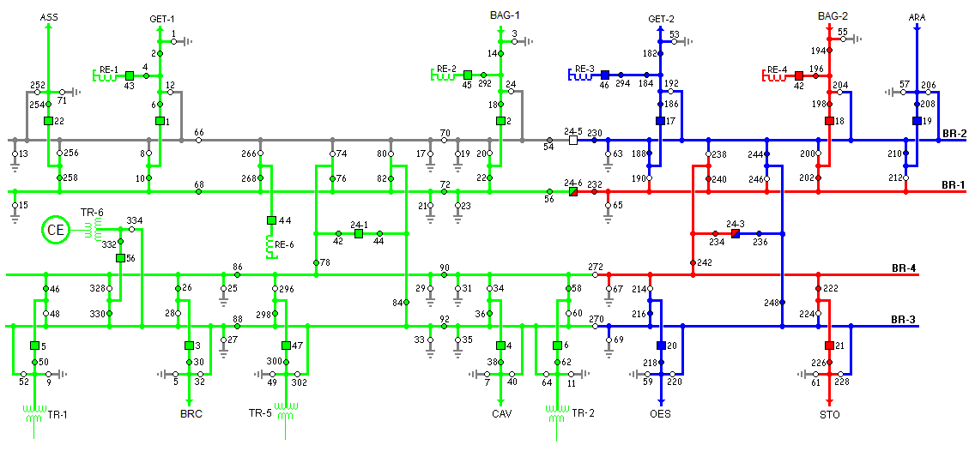

## 5.6.1. LIBERAÇÃO DO SEGMENTO BR-2B

* 6a MODALIDADE ALTERNATIVA

**LIBERAÇÃO:**

1. BAU: FECHAR 10529-22
2. BAU: ABRIR 10529-20
3. BAU: FECHAR 10529-258
4. BAU: ABRIR 10529-256
5. BAU: FECHAR 10529-328
6. BAU: ABRIR 10529-330
7. BAU: FECHAR 10529-296
8. BAU: ABRIR 10529-298
9. BAU: FECHAR 10529-34
10. BAU: ABRIR 10529-36
11. BAU: DESLIGAR 10524-1 e 5
12. BAU: ABRIR 10529-84 e 80
13. BAU: FECHAR 10529-82 e 84
14. BAU: LIGAR 10524-1
15. BAU: FECHAR 10529-36
16. BAU: ABRIR 10529-34
17. BAU: FECHAR 10529-298
18. BAU: ABRIR 10529-296
19. BAU: FECHAR 10529-330
20. BAU: ABRIR 10529-328, 66 e 70
21. BAU: LIGAR 10524-5 (À critério do COT)

**NORMALIZAÇÃO:**

1. BAU: DESLIGAR 10524-5
2. BAU: FECHAR 10529-70, 66 e 328
3. BAU: ABRIR 10529-330
4. BAU: FECHAR 10529-296
5. BAU: ABRIR 10529-298
6. BAU: FECHAR 10529-34
7. BAU: ABRIR 10529-36
8. BAU: DESLIGAR 10524-1
9. BAU: ABRIR 10529-84 e 82
10. BAU: FECHAR 10529-80 e 84
11. BAU: LIGAR 10524-5 e 1
12. BAU: FECHAR 10529-36
13. BAU: ABRIR 10529-34
14. BAU: FECHAR 10529-298
15. BAU: ABRIR 10529-296
16. BAU: FECHAR 10529-330
17. BAU: ABRIR 10529-328
18. BAU: FECHAR 10529-256
19. BAU: ABRIR 10529-258
20. BAU: FECHAR 10529-20
21. BAU: ABRIR 10529-22

## 5.7. LIBERAÇÃO DO SEGMENTO BR-3B – 7a MODALIDADE

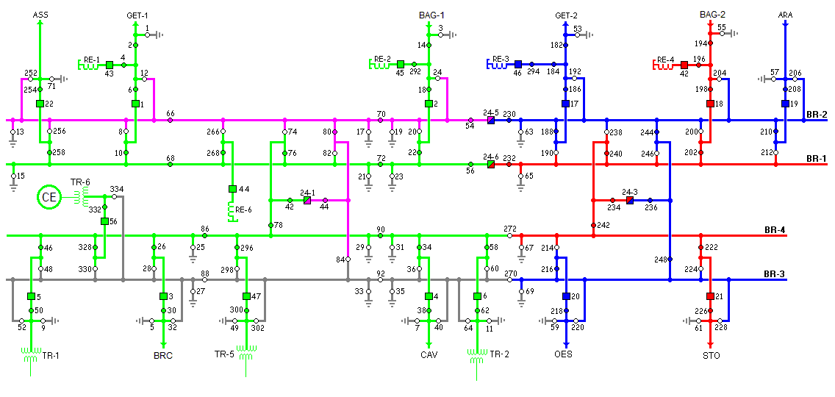

## 5.7.1. LIBERAÇÃO DO SEGMENTO BR-3B

* 7a MODALIDADE ALTERNATIVA

**LIBERAÇÃO:**

1. BAU: FECHAR 10529-22
2. BAU: ABRIR 10529-20
3. BAU: FECHAR 10529-258
4. BAU: ABRIR 10529-256
5. BAU: FECHAR 10529-328
6. BAU: ABRIR 10529-330
7. BAU: FECHAR 10529-296
8. BAU: ABRIR 10529-298
9. BAU: FECHAR 10529-34
10. BAU: ABRIR 10529-36
11. BAU: DESLIGAR 10524-1 e 5
12. BAU: ABRIR 10529-88, 92 e 84
13. BAU: LIGAR 10524-5 e 1

**NORMALIZAÇÃO:**

1. BAU: DESLIGAR 10524-1 e 5
2. BAU: FECHAR 10529-84, 92 e 88
3. BAU: LIGAR 10524-5 e 1
4. BAU: FECHAR 10529-36
5. BAU: ABRIR 10529-34
6. BAU: FECHAR 10529-298
7. BAU: ABRIR 10529-296
8. BAU: FECHAR 10529-330
9. BAU: ABRIR 10529-328
10. BAU: FECHAR 10529-256
11. BAU: ABRIR 10529-258
12. BAU: FECHAR 10529-20
13. BAU: ABRIR 10529-22

## 5.8. LIBERAÇÃO DO SEGMENTO BR-4B – 8a MODALIDADE

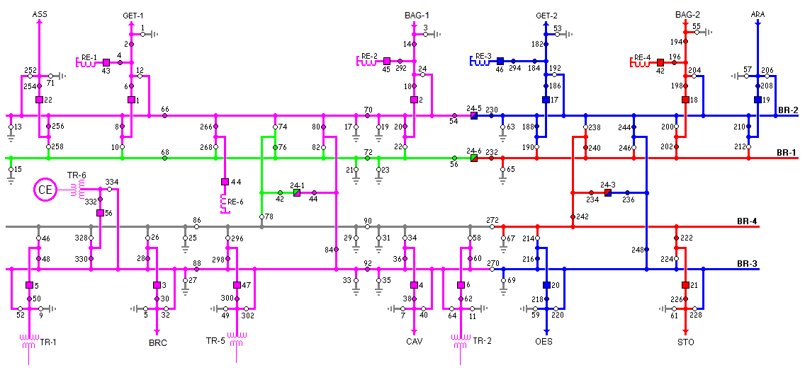

## 5.8.1. LIBERAÇÃO DO SEGMENTO BR-4B

* 8a MODALIDADE ALTERNATIVA

**LIBERAÇÃO:**

1. BAU: DESLIGAR ou MANTER DESLIGADO 10552-44
2. BAU: ABRIR 10529-268
3. BAU: FECHAR 10529-266
4. BAU: LIGAR ou MANTER DESLIGADO 10552-44 (À critério do COT)
5. BAU: FECHAR 10529-8
6. BAU: ABRIR 10529-10
7. BAU: FECHAR 10529-48
8. BAU: ABRIR 10529-46
9. BAU: FECHAR 10529-28
10. BAU: ABRIR 10529-26
11. BAU: FECHAR 10529-60
12. BAU: ABRIR 10529-58
13. BAU: DESLIGAR 10524-1 e 6
14. BAU: ABRIR 10529-86, 90 e 78
15. BAU: LIGAR 10524-6 e 1

***OBS.: DEVERÁ SER ACOMPANHADO O CARREGAMENTO NO TV-2 DO 10524-1 DA SE BAURU.***

**NORMALIZAÇÃO:**

1. BAU: DESLIGAR 10524-1 e 6
2. BAU: FECHAR 10529-78, 90 e 86
3. BAU: LIGAR 10524-6 e 1
4. BAU: FECHAR 10529-58
5. BAU: ABRIR 10529-60
6. BAU: FECHAR 10529-26
7. BAU: ABRIR 10529-28
8. BAU: FECHAR 10529-46
9. BAU: ABRIR 10529-48
10. BAU: FECHAR 10529-10
11. BAU: ABRIR 10529-8
12. BAU: DESLIGAR ou MANTER DESLIGADO 10552-44
13. BAU: ABRIR 10529-266
14. BAU: FECHAR 10529-268
15. BAU: LIGAR ou MANTER DESLIGADO 10552-44 (À critério do COT)

## 5.9. LIBERAÇÃO DO SEGMENTO BR-1C – 9a MODALIDADE

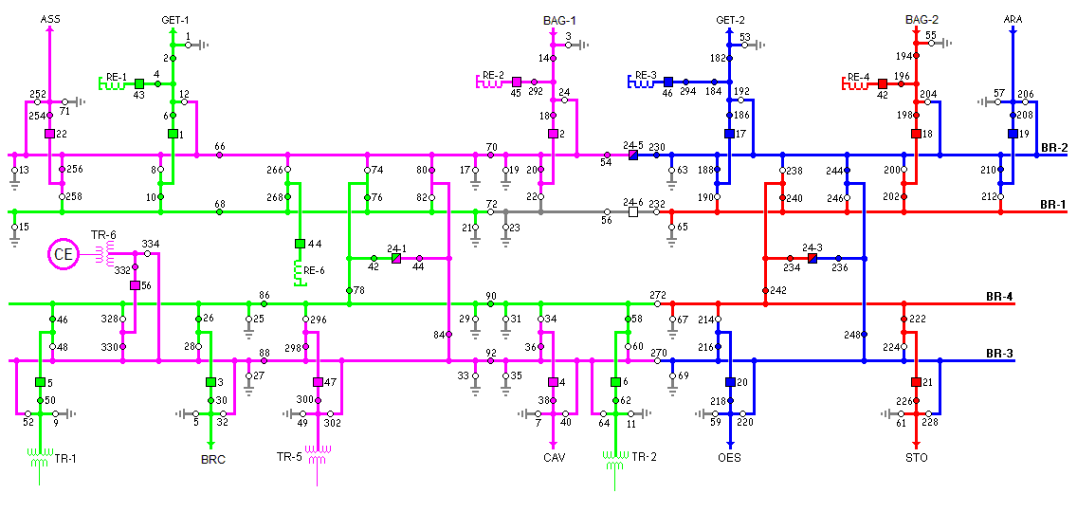

## 5.9.1. LIBERAÇÃO DO SEGMENTO BR-1C

* 9a MODALIDADE ALTERNATIVA

**LIBERAÇÃO:**

1. BAU: DESLIGAR 10524-6
2. BAU: ABRIR 10529-232, 56 e 72

**NORMALIZAÇÃO:**

1. BAU: FECHAR 10529-72, 56 e 232
2. BAU: LIGAR 10524-6

## 5.10. LIBERAÇÃO DO SEGMENTO BR-2C – 10a MODALIDADE

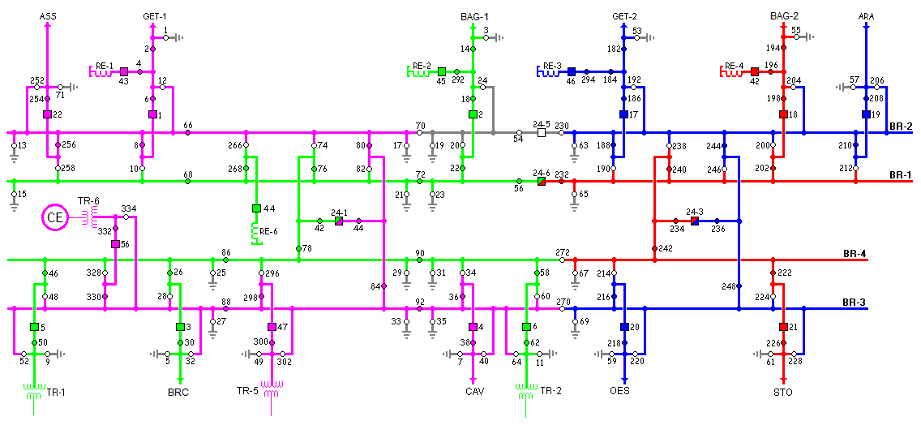

## 5.10.1. LIBERAÇÃO DO SEGMENTO BR-2C

* 10a MODALIDADE ALTERNATIVA

**LIBERAÇÃO:**

1. BAU: FECHAR 10529-22
2. BAU: ABRIR 10529-20
3. BAU: FECHAR 10529-8
4. BAU: ABRIR 10529-10
5. BAU: DESLIGAR 10524-5
6. BAU: ABRIR 10529-230, 54 e 70

**NORMALIZAÇÃO:**

1. BAU: FECHAR 10529-70, 54 e 230
2. BAU: LIGAR 10524-5
3. BAU: FECHAR 10529-10
4. BAU: ABRIR 10529-8
5. BAU: FECHAR 10529-20
6. BAU: ABRIR 10529-22

## 5.11. LIBERAÇÃO DO SEGMENTO BR-3C – 11ª MODALIDADE

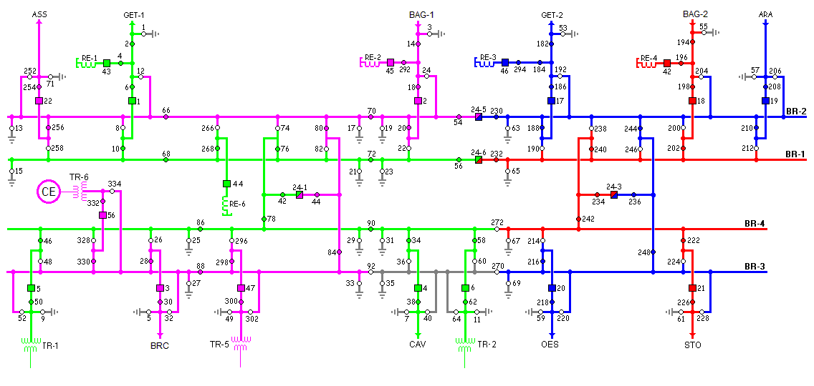

## 5.11.1. LIBERAÇÃO DO SEGMENTO BR-3C

* 11a MODALIDADE ALTERNATIVA

**LIBERAÇÃO:**

1. BAU: FECHAR 10529-34
2. BAU: ABRIR 10529-36 e 92
3. BAU: FECHAR 10529-28
4. BAU: ABRIR 10529-26

**NORMALIZAÇÃO:**

1. BAU: FECHAR 10529-26
2. BAU: ABRIR 10529-28
3. BAU: FECHAR 10529-92 e 36
4. BAU: ABRIR 10529-34

## 5.12. LIBERAÇÃO DO SEGMENTO BR-4C – 12ª MODALIDADE

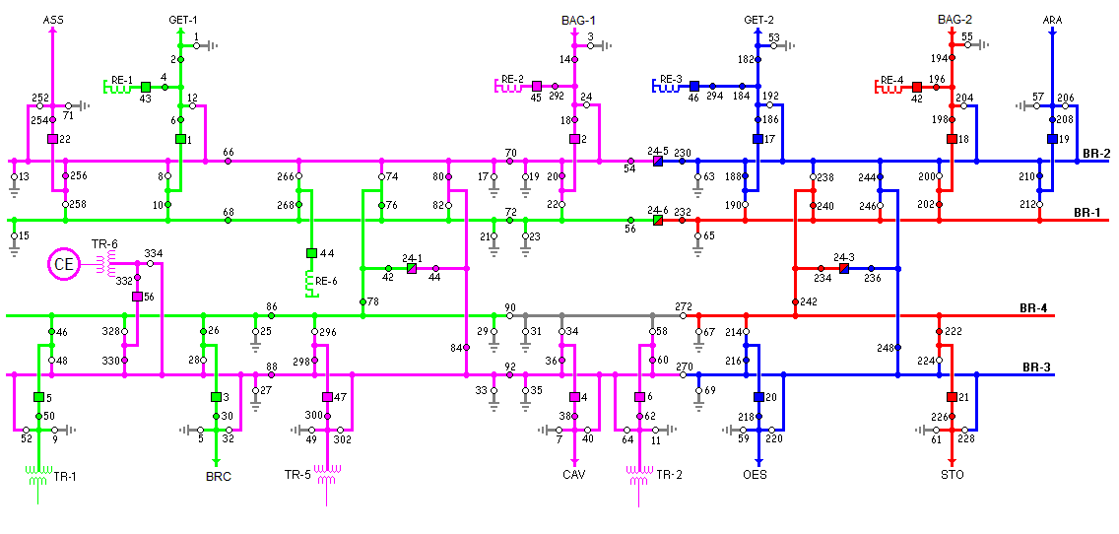

## 5.12.1. LIBERAÇÃO DO SEGMENTO BR-4C

* 12a MODALIDADE ALTERNATIVA

**LIBERAÇÃO:**

1. BAU: FECHAR 10529-60
2. BAU: ABRIR 10529-58 e 90

**NORMALIZAÇÃO:**

1. BAU: FECHAR 10529-90 e 58
2. BAU: ABRIR 10529-60

## 5.13. LIBERAÇÃO DO SEGMENTO BR-1D – 13ª MODALIDADE

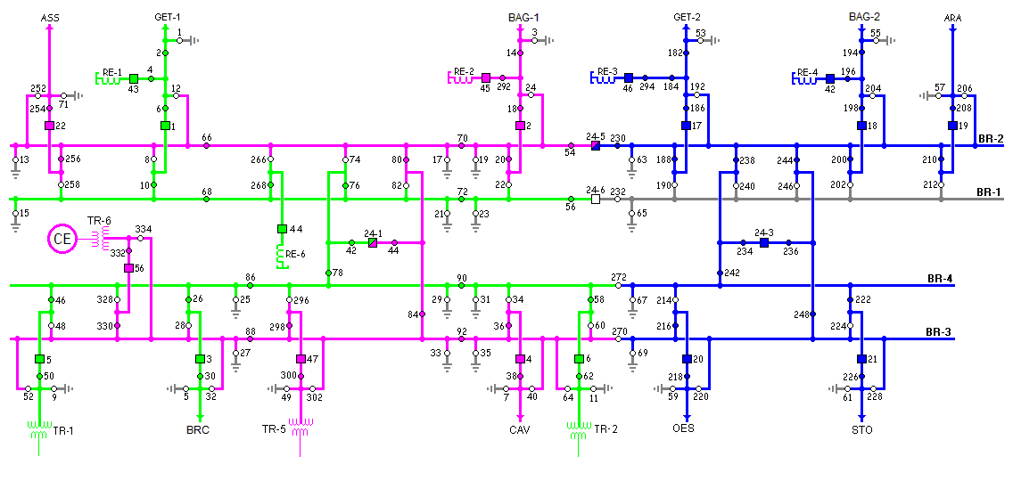

## 5.13.1. LIBERAÇÃO DO SEGMENTO BR-1D

* 13a MODALIDADE ALTERNATIVA

**LIBERAÇÃO:**

1. BAU: FECHAR 10529-224
2. BAU: ABRIR 10529-222
3. BAU: FECHAR 10529-200
4. BAU: ABRIR 10529-202
5. BAU: DESLIGAR 10524-3 e 6
6. BAU: ABRIR 10529-242 e 240
7. BAU: FECHAR 10529-238 e 242
8. BAU: LIGAR 10524-3
9. BAU: FECHAR 10529-222
10. BAU: ABRIR 10529-224 e 232

**NORMALIZAÇÃO:**

1. BAU: FECHAR 10529-232 e 224
2. BAU: ABRIR 10529-222
3. BAU: DESLIGAR 10524-3
4. BAU: ABRIR 10529-242 e 238
5. BAU: FECHAR 10529-240 e 242
6. BAU: LIGAR 10524-6 e 3
7. BAU: FECHAR 10529-202
8. BAU: ABRIR 10529-200
9. BAU: FECHAR 10529-222
10. BAU: ABRIR 10529-224

## 5.14. LIBERAÇÃO DO SEGMENTO BR-2D – 14ª MODALIDADE

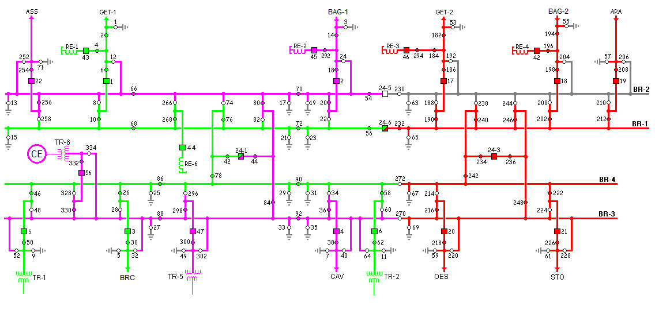

## 5.14.1. LIBERAÇÃO DO SEGMENTO BR-2D

* 14a MODALIDADE ALTERNATIVA

**LIBERAÇÃO:**

1. BAU: FECHAR 10529-212
2. BAU: ABRIR 10529-210
3. BAU: FECHAR 10529-190
4. BAU: ABRIR 10529-188
5. BAU: FECHAR 10529-214
6. BAU: ABRIR 10529-216
7. BAU: DESLIGAR 10524-3 e 5
8. BAU: ABRIR 10529-248 e 244
9. BAU: FECHAR 10529-246 e 248
10. BAU: LIGAR 10524-3
11. BAU: FECHAR 10529-216
12. BAU: ABRIR 10529-214 e 230

**NORMALIZAÇÃO:**

1. BAU: FECHAR 10529-230 e 214
2. BAU: ABRIR 10529-216
3. BAU: DESLIGAR 10524-3
4. BAU: ABRIR 10529-248 e 246
5. BAU: FECHAR 10529-244, 248
6. BAU: LIGAR 10524-5 e 3
7. BAU: FECHAR 10529-216
8. BAU: ABRIR 10529-214
9. BAU: FECHAR 10529-188
10. BAU: ABRIR 10529-190
11. BAU: FECHAR 10529-210
12. BAU: ABRIR 10529-212

## 5.15. LIBERAÇÃO DO SEGMENTO BR-3D – 15ª MODALIDADE

## 5.15.1. LIBERAÇÃO DO SEGMENTO BR-3D

* 15a MODALIDADE ALTERNATIVA

**LIBERAÇÃO:**

1. BAU: FECHAR 10529-190
2. BAU: ABRIR 10529-188
3. BAU: FECHAR 10529-212
4. BAU: ABRIR 10529-210
5. BAU: FECHAR 10529-214
6. BAU: ABRIR 10529-216
7. BAU: DESLIGAR 10524-3 e 5
8. BAU: ABRIR 10529-248
9. BAU: LIGAR 10524-5 e 3

***OBS.: DEVERÁ SER ACOMPANHADO O CARREGAMENTO NO TV-1 DO 10524-3 DA SE BAURU.***

**NORMALIZAÇÃO:**

1. BAU: DESLIGAR 10524-3 e 5
2. BAU: FECHAR 10529-248
3. BAU: LIGAR 10524-5 e 3
4. BAU: FECHAR 10529-216
5. BAU: ABRIR 10529-214
6. BAU: FECHAR 10529-210
7. BAU: ABRIR 10529-212
8. BAU: FECHAR 10529-188
9. BAU: ABRIR 10529-190

## 5.16. LIBERAÇÃO DO SEGMENTO BR-4D – 16a MODALIDADE

## 5.16.1. LIBERAÇÃO DO SEGMENTO BR-4D

* 16a MODALIDADE ALTERNATIVA

**LIBERAÇÃO:**

1. BAU: FECHAR 10529-224
2. BAU: ABRIR 10529-222
3. BAU: FECHAR 10529-200
4. BAU: ABRIR 10529-202
5. BAU: DESLIGAR 10524-3 e 6
6. BAU: ABRIR 10529-242
7. BAU: LIGAR 10524-6 e 3

***OBS.: DEVERÁ SER ACOMPANHADO O CARREGAMENTO NO TV-2 DO 10524-3 DA SE BAURU.***

**NORMALIZAÇÃO:**

1. BAU: DESLIGAR 10524-3 e 6
2. BAU: FECHAR 10529-242
3. BAU: LIGAR 10524-6 e 3
4. BAU: FECHAR 10529-202
5. BAU: ABRIR 10529-200
6. BAU: FECHAR 10529-222
7. BAU: ABRIR 10529-224

## 5.17. LIBERAÇÃO DO SEGMENTO BR-1B + TV-1 DO 24-1 – 17a MODALIDADE

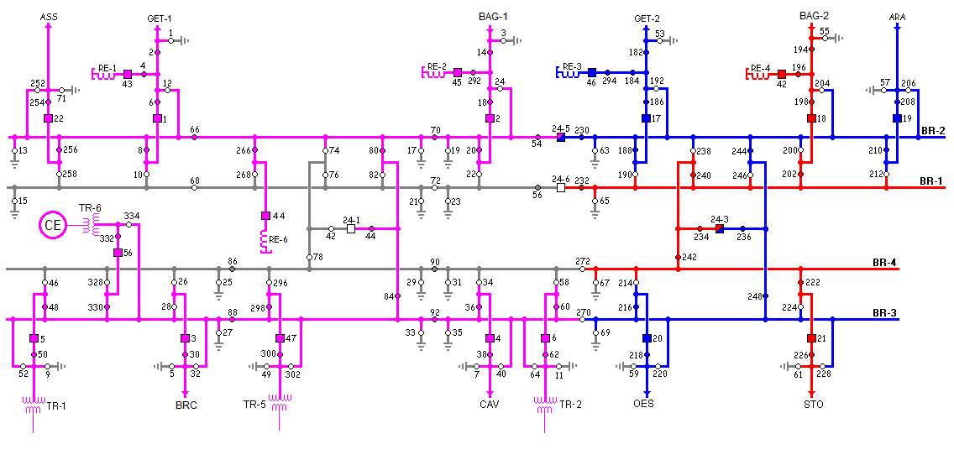

## 5.17.1. LIBERAÇÃO DO SEGMENTO BR-1B + TV-1 DO 24-1

* 17a MODALIDADE ALTERNATIVA

**LIBERAÇÃO:**

1. BAU: DESLIGAR ou MANTER DESLIGADO 10552-44
2. BAU: ABRIR 10529-268
3. BAU: FECHAR 10529-266
4. BAU: LIGAR ou MANTER DESLIGADO 10552-44 (À critério do COT)
5. BAU: FECHAR 10529-8
6. BAU: ABRIR 10529-10
7. BAU: FECHAR 10529-48
8. BAU: ABRIR 10529-46
9. BAU: FECHAR 10529-28
10. BAU: ABRIR 10529-26
11. BAU: FECHAR 10529-60
12. BAU: ABRIR 10529-58
13. BAU: DESLIGAR 10524-1 e 6
14. BAU: ABRIR 10529-78, 76, 42, 68 e 72
15. BAU: LIGAR 10524-6 (À critério do COT)

**NORMALIZAÇÃO:**

1. BAU: DESLIGAR 10524-6
2. BAU: FECHAR 10529-72, 68, 42, 76 e 78
3. BAU: LIGAR 10524-6 e 1
4. BAU: FECHAR 10529-58
5. BAU: ABRIR 10529-60
6. BAU: FECHAR 10529-26
7. BAU: ABRIR 10529-28
8. BAU: FECHAR 10529-46
9. BAU: ABRIR 10529-48
10. BAU: FECHAR 10529-10
11. BAU: ABRIR 10529-8
12. BAU: DESLIGAR ou MANTER DESLIGADO 10552-44
13. BAU: ABRIR 10529-266
14. BAU: FECHAR 10529-268
15. BAU: LIGAR ou MANTER DESLIGADO 10552-44 (À critério do COT)

##### **5.18. LIBERAÇÃO DO SEGMENTO BR-1B + TV-2 DO 24-1 – 18a MODALIDADE**

## 5.18.1. LIBERAÇÃO DO SEGMENTO BR-1B + TV-2 DO 24-1

* 18a MODALIDADE ALTERNATIVA

**LIBERAÇÃO:**

1. BAU: DESLIGAR ou MANTER DESLIGADO 10552-44
2. BAU: ABRIR 10529-268
3. BAU: FECHAR 10529-266
4. BAU: LIGAR ou MANTER DESLIGADO 10552-44 (À critério do COT)
5. BAU: FECHAR 10529-8
6. BAU: ABRIR 10529-10
7. BAU: FECHAR 10529-48
8. BAU: ABRIR 10529-46
9. BAU: FECHAR 10529-28
10. BAU: ABRIR 10529-26
11. BAU: FECHAR 10529-60
12. BAU: ABRIR 10529-58
13. BAU: DESLIGAR 10524-1 e 6
14. BAU: ABRIR 10529-78 e 76
15. BAU: FECHAR 10529-74 e 78
16. BAU: LIGAR 10524-1
17. BAU: FECHAR 10529-46
18. BAU: ABRIR 10529-48
19. BAU: FECHAR 10529-328
20. BAU: ABRIR 10529-330
21. BAU: FECHAR 10529-26
22. BAU: ABRIR 10529-28
23. BAU: FECHAR 10529-296
24. BAU: ABRIR 10529-298
25. BAU: FECHAR 10529-34
26. BAU: ABRIR 10529-36
27. BAU: FECHAR 10529-58
28. BAU: ABRIR 10529-60
29. BAU: DESLIGAR 10524-1
30. BAU: ABRIR 10529-88, 92, 84, 44, 80, 72 e 68
31. BAU: LIGAR 10524-6 (À critério do COT)

***OBS.: DEVERÁ SER ACOMPANHADO O CARREGAMENTO NO TV-1 DO 10524-1 DA SE BAURU.***

**NORMALIZAÇÃO:**

1. BAU: DESLIGAR 10524-6
2. BAU: FECHAR 10529-68, 72, 80, 44, 84, 92 e 88
3. BAU: LIGAR 10524-1
4. BAU: FECHAR 10529-60
5. BAU: ABRIR 10529-58
6. BAU: FECHAR 10529-36
7. BAU: ABRIR 10529-34
8. BAU: FECHAR 10529-298
9. BAU: ABRIR 10529-296
10. BAU: FECHAR 10529-28
11. BAU: ABRIR 10529-26
12. BAU: FECHAR 10529-330
13. BAU: ABRIR 10529-328
14. BAU: FECHAR 10529-48
15. BAU: ABRIR 10529-46
16. BAU: DESLIGAR 10524-1
17. BAU: ABRIR 10529-78 e 74
18. BAU: FECHAR 10529-76 e 78
19. BAU: LIGAR 10524-6 e 1
20. BAU: FECHAR 10529-58
21. BAU: ABRIR 10529-60
22. BAU: FECHAR 10529-26
23. BAU: ABRIR 10529-28
24. BAU: FECHAR 10529-46
25. BAU: ABRIR 10529-48
26. BAU: FECHAR 10529-10
27. BAU: ABRIR 10529-8
28. BAU: DESLIGAR ou MANTER DESLIGADO 10552-44
29. BAU: ABRIR 10529-266
30. BAU: FECHAR 10529-268
31. BAU: LIGAR ou MANTER DESLIGADO 10552-44 (À critério do COT)

## 5.19. LIBERAÇÃO DO SEGMENTO BR-2B + TV-1 DO 10524-1 – 19a MODALIDADE

## 5.19.1. LIBERAÇÃO DO SEGMENTO BR-2B + TV-1 do 10524-1

* 19a MODALIDADE ALTERNATIVA

**LIBERAÇÃO:**

1. BAU: FECHAR 10529-22
2. BAU: ABRIR 10529-20
3. BAU: FECHAR 10529-258
4. BAU: ABRIR 10529-256
5. BAU: FECHAR 10529-328
6. BAU: ABRIR 10529-330
7. BAU: FECHAR 10529-296
8. BAU: ABRIR 10529-298
9. BAU: FECHAR 10529-34
10. BAU: ABRIR 10529-36
11. BAU: DESLIGAR 10524-1 e 5
12. BAU: ABRIR 10529-84 e 80
13. BAU: FECHAR 10529-82 e 84
14. BAU: LIGAR 10524-1
15. BAU: FECHAR 10529-48
16. BAU: ABRIR 10529-46
17. BAU: FECHAR 10529-330
18. BAU: ABRIR 10529-328
19. BAU: FECHAR 10529-28
20. BAU: ABRIR 10529-26
21. BAU: FECHAR 10529-298
22. BAU: ABRIR 10529-296
23. BAU: FECHAR 10529-36
24. BAU: ABRIR 10529-34
25. BAU: FECHAR 10529-60
26. BAU: ABRIR 10529-58
27. BAU: DESLIGAR 10524-1
28. BAU: ABRIR 10529-86, 90, 78, 42, 76, 66 e 70
29. BAU: LIGAR 10524-5 (À critério do COT)

***OBS.: DEVERÁ SER ACOMPANHADO O CARREGAMENTO NO TV-2 DO 10524-1 DA SE BAURU.***

**NORMALIZAÇÃO:**

1. BAU: DESLIGAR 10524-5

##### BAU: FECHAR 10529-70, 66, 76, 42, 78, 90 e 86

##### BAU: LIGAR 10524-1

##### BAU: FECHAR 10529-58

##### BAU: ABRIR 10529-60

##### BAU: FECHAR 10529-34

##### BAU: ABRIR 10529-36

##### BAU: FECHAR 10529-296

##### BAU: ABRIR 10529-298

##### BAU: FECHAR 10529-26

##### BAU: ABRIR 10529-28

##### BAU: FECHAR 10529-328

##### BAU: ABRIR 10529-330

##### BAU: FECHAR 10529-46

##### BAU: ABRIR 10529-48

##### BAU: DESLIGAR 10524-1

##### BAU: ABRIR 10529-84 e 82

##### BAU: FECHAR 10529-80 e 84

##### BAU: LIGAR 10524-5 e 1

##### BAU: FECHAR 10529-36

##### BAU: ABRIR 10529-34

##### BAU: FECHAR 10529-298

##### BAU: ABRIR 10529-296

##### BAU: FECHAR 10529-330

##### BAU: ABRIR 10529-328

##### BAU: FECHAR 10529-256

##### BAU: ABRIR 10529-258

##### BAU: FECHAR 10529-20

##### BAU: ABRIR 10529-22

## 5.20. LIBERAÇÃO DO SEGMENTO BR-2B + TV-2 DO 10524-1 – 20a MODALIDADE

## 5.20.1. LIBERAÇÃO DO SEGMENTO BR-2B + TV-2 do 10524-1

* 20a MODALIDADE ALTERNATIVA

**LIBERAÇÃO:**

1. BAU: FECHAR 10529-22
2. BAU: ABRIR 10529-20
3. BAU: FECHAR 10529-258
4. BAU: ABRIR 10529-256
5. BAU: FECHAR 10529-328
6. BAU: ABRIR 10529-330
7. BAU: FECHAR 10529-296
8. BAU: ABRIR 10529-298
9. BAU: FECHAR 10529-34
10. BAU: ABRIR 10529-36
11. BAU: DESLIGAR 10524-1 e 5
12. BAU: ABRIR 10529- 84, 44, 80, 66 e 70
13. BAU: LIGAR 10524-5 (À critério do COT)

***OBS.: DEVERÁ SER ACOMPANHADO O CARREGAMENTO NO TV-1 DO 10524-1 DA SE BAURU.***

**NORMALIZAÇÃO:**

1. BAU: DESLIGAR 10524-5
2. BAU: FECHAR 10529-70, 66, 80, 44 e 84
3. BAU: LIGAR 10524-5 e 1
4. BAU: FECHAR 10529-36
5. BAU: ABRIR 10529-34
6. BAU: FECHAR 10529-298
7. BAU: ABRIR 10529-296
8. BAU: FECHAR 10529-330

##### BAU: ABRIR 10529-328

1. BAU: FECHAR 10529-256

##### BAU: ABRIR 10529-258

1. BAU: FECHAR 10529-20
2. BAU: ABRIR 10529-22

## 5.21. LIBERAÇÃO DO SEGMENTO BR-3B + TV-2 DO 10524-1 – 21a MODALIDADE

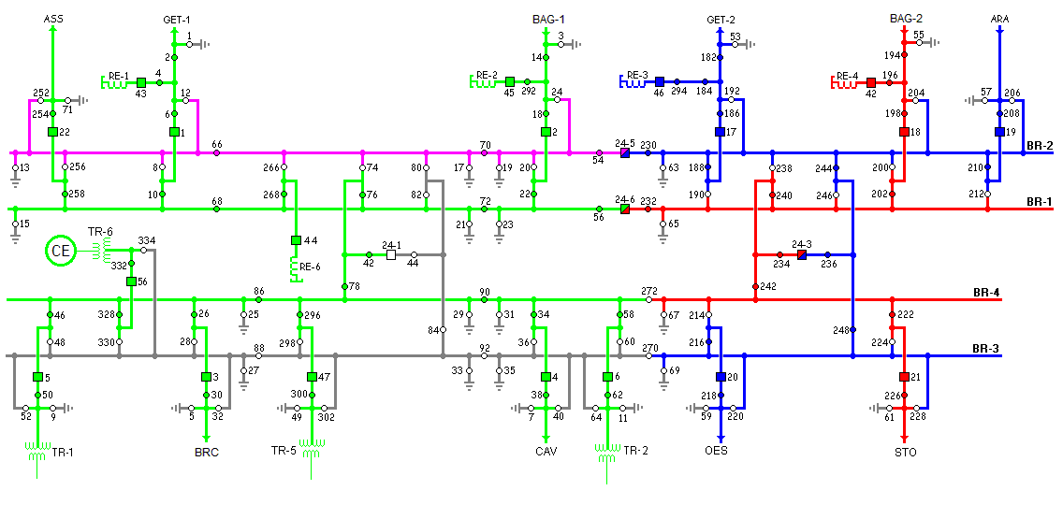

## 5.21.1. LIBERAÇÃO DO SEGMENTO BR-3B + TV-2 do 10524-1

* 21a MODALIDADE ALTERNATIVA

**LIBERAÇÃO:**

1. BAU: FECHAR 10529-22
2. BAU: ABRIR 10529-20
3. BAU: FECHAR 10529-258
4. BAU: ABRIR 10529-256
5. BAU: FECHAR 10529-328
6. BAU: ABRIR 10529-330
7. BAU: FECHAR 10529-296
8. BAU: ABRIR 10529-298
9. BAU: FECHAR 10529-34
10. BAU: ABRIR 10529-36
11. BAU: DESLIGAR 10524-1 e 5
12. BAU: ABRIR 10529-88, 92, 84, 44 e 80
13. BAU: LIGAR 10524-5

***OBS.:***

***1 - DEVERÁ SER ACOMPANHADO O CARREGAMENTO NO TV-1 DO 10524-1 DA SE BAURU.***

***2 - TRANSFERÊNCIA DE BARRAS DOS BAYS ASS, GET C-1 E BAG C-1 SOMENTE COM DESLIGAMENTO, DEVIDO INDISPONIBILIDADE DO 10524-1.***

**NORMALIZAÇÃO:**

1. BAU: DESLIGAR 10524-5
2. BAU: FECHAR 10529-80, 44, 84, 92 e 88
3. BAU: LIGAR 10524-5 e 1
4. BAU: FECHAR 10529-36
5. BAU: ABRIR 10529-34
6. BAU: FECHAR 10529-298
7. BAU: ABRIR 10529-296
8. BAU: FECHAR 10529-330
9. BAU: ABRIR 10529-328
10. BAU: FECHAR 10529-256
11. BAU: ABRIR 10529-258
12. BAU: FECHAR 10529-20
13. BAU: ABRIR 10529-22

## 5.22. LIBERAÇÃO DO SEGMENTO BR-4B + TV-1 DO 10524-1 – 22a MODALIDADE

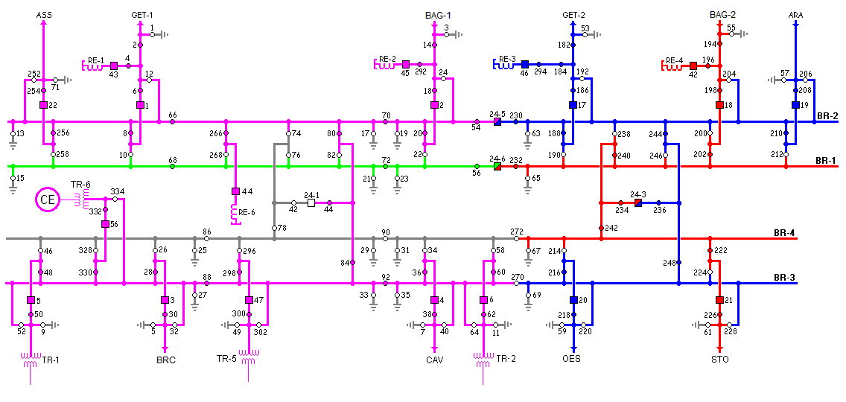

## 5.22.1. LIBERAÇÃO DO SEGMENTO BR-4B + TV-1 do 10524-1

* 22a MODALIDADE ALTERNATIVA

**LIBERAÇÃO:**

1. BAU: DESLIGAR ou MANTER DESLIGADO 10552-44
2. BAU: ABRIR 10529-268
3. BAU: FECHAR 10529-266
4. BAU: LIGAR ou MANTER DESLIGADO 10552-44 (À critério do COT)
5. BAU: FECHAR 10529-8
6. BAU: ABRIR 10529-10
7. BAU: FECHAR 10529-48
8. BAU: ABRIR 10529-46
9. BAU: FECHAR 10529-28
10. BAU: ABRIR 10529-26
11. BAU: FECHAR 10529-60
12. BAU: ABRIR 10529-58
13. BAU: DESLIGAR 10524-1 e 6
14. BAU: ABRIR 10529-86, 90, 78, 42 e 76
15. BAU: LIGAR 10524-6

***OBS.:***

***1 - DEVERÁ SER ACOMPANHADO O CARREGAMENTO NO TV-2 DO 10524-1 DA SE BAURU.***

***2 - TRANSFERÊNCIA DE BARRAS DOS BAYS ASS, GET C-1 E BAG C-1 SOMENTE COM DESLIGAMENTO, DEVIDO INDISPONIBILIDADE DO 10524-1.***

**NORMALIZAÇÃO:**

1. BAU: DESLIGAR 10524-6

##### BAU: FECHAR 10529-76, 42, 78, 90 e 86

##### BAU: LIGAR 10524-6 e 1

##### BAU: FECHAR 10529-58

##### BAU: ABRIR 10529-60

##### BAU: FECHAR 10529-26

##### BAU: ABRIR 10529-28

##### BAU: FECHAR 10529-46

##### BAU: ABRIR 10529-48

##### BAU: FECHAR 10529-10

##### BAU: ABRIR 10529-8

1. BAU: DESLIGAR ou MANTER DESLIGADO 10552-44
2. BAU: ABRIR 10529-266
3. BAU: FECHAR 10529-268
4. BAU: LIGAR ou MANTER DESLIGADO 10552-44 (À critério do COT)

## 5.23. LIBERAÇÃO DO SEGMENTO BR-1D + TV-1 DO 10524-3 – 23a MODALIDADE

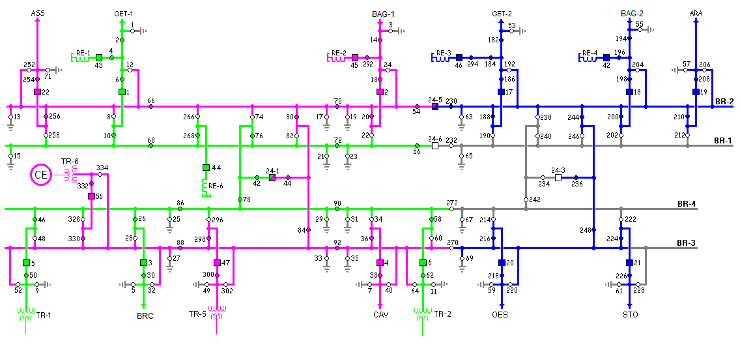

## 5.23.1. LIBERAÇÃO DO SEGMENTO BR-1D + TV-1 DO 10524-3

* 23a MODALIDADE ALTERNATIVA

**LIBERAÇÃO:**

1. BAU: FECHAR 10529-200
2. BAU: ABRIR 10529-202
3. BAU: FECHAR 10529-224
4. BAU: ABRIR 10529-222
5. BAU: DESLIGAR 10524-3 e 6
6. BAU: ABRIR 10529-242, 234, 240 e 232

***OBS.: DEVERÁ SER ACOMPANHADO O CARREGAMENTO NO TV-2 DO 10524-3 DA SE BAURU.***

**NORMALIZAÇÃO:**

1. BAU: FECHAR 10529-232, 240, 234 e 242
2. BAU: LIGAR 10524-6 e 3
3. BAU: FECHAR 10529-222
4. BAU: ABRIR 10529-224
5. BAU: FECHAR 10529-202
6. BAU: ABRIR 10529-200

## 5.24. LIBERAÇÃO DO SEGMENTO BR-1D + TV-2 DO 10524-3 – 24a MODALIDADE

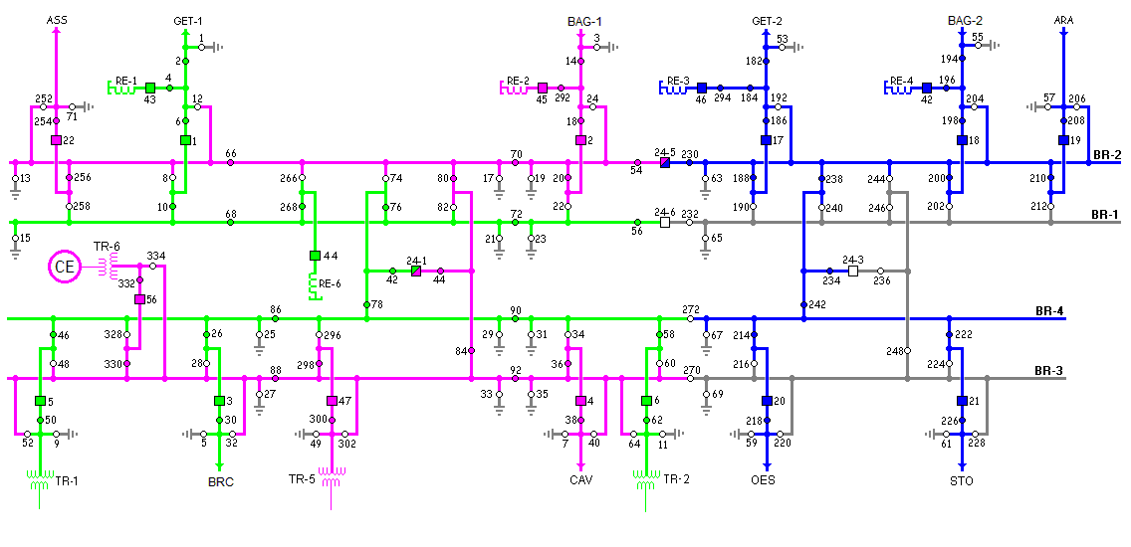

## 5.24.1. LIBERAÇÃO DO SEGMENTO BR-1D + TV-2 DO 10524-3

* 24a MODALIDADE ALTERNATIVA

**LIBERAÇÃO:**

1. BAU: FECHAR 10529-200
2. BAU: ABRIR 10529-202
3. BAU: FECHAR 10529-224
4. BAU: ABRIR 10529-222
5. BAU: DESLIGAR 10524-3 e 6
6. BAU: ABRIR 10529-242 e 240
7. BAU: FECHAR 10529-238 e 242
8. BAU: LIGAR 10524-3
9. BAU: FECHAR 10529-214
10. BAU: ABRIR 10529-216
11. BAU: FECHAR 10529-222
12. BAU: ABRIR 10529-224
13. BAU: DESLIGAR 10524-3
14. BAU: ABRIR 10529-248, 236, 244 e 232

***OBS.: DEVERÁ SER ACOMPANHADO O CARREGAMENTO NO TV-1 DO 10524-3 DA SE BAURU.***

**NORMALIZAÇÃO:**

1. BAU: FECHAR 10529-232, 244, 236 e 248
2. BAU: LIGAR 10524-3
3. BAU: FECHAR 10529-224
4. BAU: ABRIR 10529-222
5. BAU: FECHAR 10529-216
6. BAU: ABRIR 10529-214
7. BAU: DESLIGAR 10524-3
8. BAU: ABRIR 10529-242 e 238
9. BAU: FECHAR 10529-240 e 242
10. BAU: LIGAR 10524-6 e 3
11. BAU: FECHAR 10529-222
12. BAU: ABRIR 10529-224
13. BAU: FECHAR 10529-202
14. BAU: ABRIR 10529-200

## 5.25. LIBERAÇÃO DO SEGMENTO BR-2D + TV-1 DO 10524-3 – 25a MODALIDADE

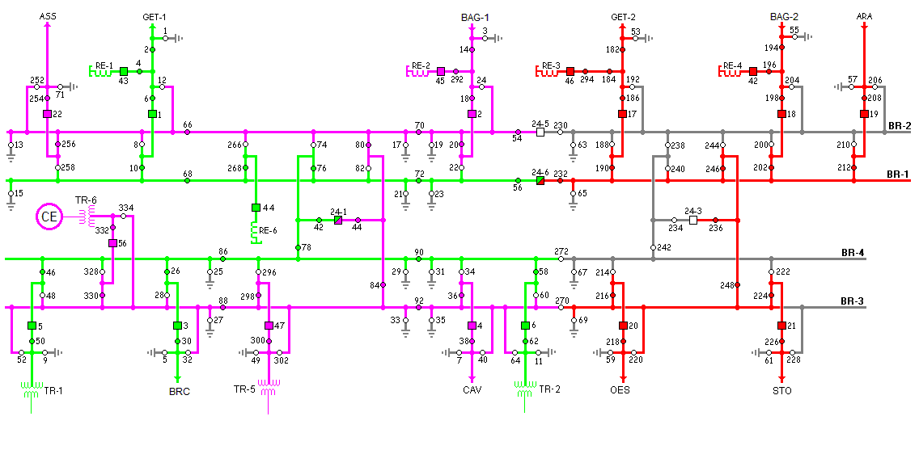

## 5.25.1. LIBERAÇÃO DO SEGMENTO BR-2D + TV-1 DO 10524-3

* 25a MODALIDADE ALTERNATIVA

**LIBERAÇÃO:**

1. BAU: FECHAR 10529-214
2. BAU: ABRIR 10529-216
3. BAU: FECHAR 10529-190
4. BAU: ABRIR 10529-188
5. BAU: FECHAR 10529-212
6. BAU: ABRIR 10529-210
7. BAU: DESLIGAR 10524-3 e 5
8. BAU: ABRIR 10529-248 e 244
9. BAU: FECHAR 10529-246 e 248
10. BAU: LIGAR 10524-3
11. BAU: FECHAR 10529-224
12. BAU: ABRIR 10529-222
13. BAU: FECHAR 10529-216
14. BAU: ABRIR 10529-214
15. BAU: DESLIGAR 10524-3
16. BAU: ABRIR 10529-242, 234, 240 e 230

***OBS.: DEVERÁ SER ACOMPANHADO O CARREGAMENTO NO TV-2 DO 10524-3 DA SE BAURU.***

**NORMALIZAÇÃO:**

1. BAU: FECHAR 10529-230, 240, 234 e 242
2. BAU: LIGAR 10524-3
3. BAU: FECHAR 10529-214
4. BAU: ABRIR 10529-216
5. BAU: FECHAR 10529-222
6. BAU: ABRIR 10529-224
7. BAU: DESLIGAR 10524-3
8. BAU: ABRIR 10529-248 e 246
9. BAU: FECHAR 10529-244 e 248
10. BAU: LIGAR 10524-5 e 3
11. BAU: FECHAR 10529-210
12. BAU: ABRIR 10529-212
13. BAU: FECHAR 10529-188
14. BAU: ABRIR 10529-190
15. BAU: FECHAR 10529-216
16. BAU: ABRIR 10529-214

## 5.26. LIBERAÇÃO DO SEGMENTO BR-2D + TV-2 DO 10524-3 – 26a MODALIDADE

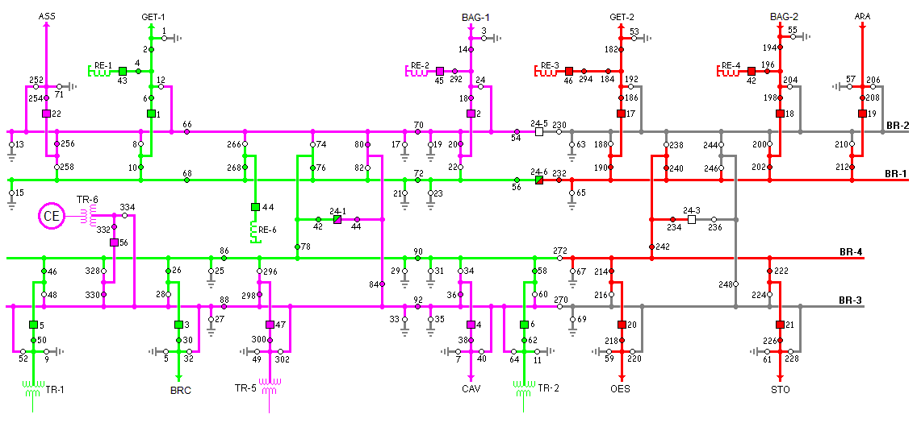

## 5.26.1. LIBERAÇÃO DO SEGMENTO BR-2D + TV-2 DO 10524-3

* 26a MODALIDADE ALTERNATIVA

**LIBERAÇÃO:**

1. BAU: FECHAR 10529-212
2. BAU: ABRIR 10529-210
3. BAU: FECHAR 10529-190
4. BAU: ABRIR 10529-188
5. BAU: FECHAR 10529-214
6. BAU: ABRIR 10529-216
7. BAU: DESLIGAR 10524-3 e 5
8. BAU: ABRIR 10529-248, 236, 244 e 230

***Obs.: DEVERÁ SER ACOMPANHADO O CARREGAMENTO NO TV-1 DO 10524-3 DA SE BAURU.***

**NORMALIZAÇÃO:**

1. BAU: FECHAR 10529-230, 244, 236 e 248
2. BAU: LIGAR 10524-5 e 3
3. BAU: FECHAR 10529-216
4. BAU: ABRIR 10529-214
5. BAU: FECHAR 10529-188
6. BAU: ABRIR 10529-190
7. BAU: FECHAR 10529-210
8. BAU: ABRIR 10529-212

## 5.27. LIBERAÇÃO DO SEGMENTO BR-3D + TV-2 DO 10524-3 – 27a MODALIDADE

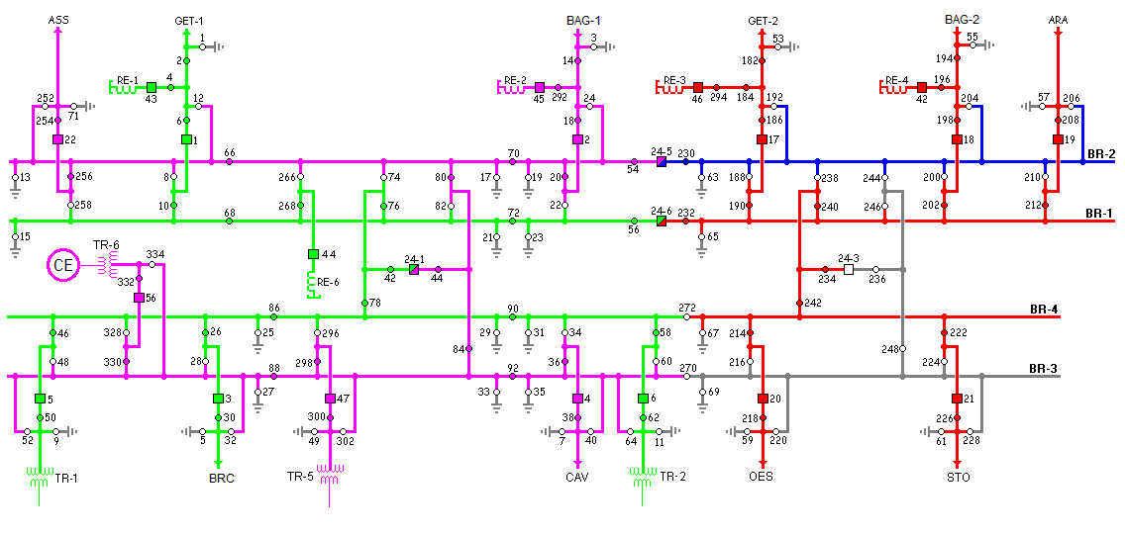

## 5.27.1. LIBERAÇÃO DO SEGMENTO BR-3D + TV-2 DO 10524-3

* 27a MODALIDADE ALTERNATIVA

**LIBERAÇÃO:**

1. BAU: FECHAR 10529-214
2. BAU: ABRIR 10529-216
3. BAU: FECHAR 10529-190
4. BAU: ABRIR 10529-188
5. BAU: FECHAR 10529-212
6. BAU: ABRIR 10529-210
7. BAU: DESLIGAR 10524-3 e 5
8. BAU: ABRIR 10529-248, 236 e 244
9. BAU: LIGAR 10524-5

***Obs.:***

***1 - DEVERÁ SER ACOMPANHADO O CARREGAMENTO NO TV-1 DO 10524-3 DA SE BAURU.***

***2 - TRANSFERÊNCIA DE BARRAS DOS BAYS GET C-2, BAG C-2 E ARA SOMENTE COM DESLIGAMENTO, DEVIDO INDISPONIBILIDADE DO 10524-3.***

**NORMALIZAÇÃO:**

1. BAU: DESLIGAR 10524-5
2. BAU: FECHAR 10529-244, 236 e 248
3. BAU: LIGAR 10524-5 e 3
4. BAU: FECHAR 10529-210
5. BAU: ABRIR 10529-212
6. BAU: FECHAR 10529-188
7. BAU: ABRIR 10529-190
8. BAU: FECHAR 10529-216
9. BAU: ABRIR 10529-214

## 5.28. LIBERAÇÃO DO SEGMENTO BR-4D + TV-1 DO 10524-3 – 28a MODALIDADE

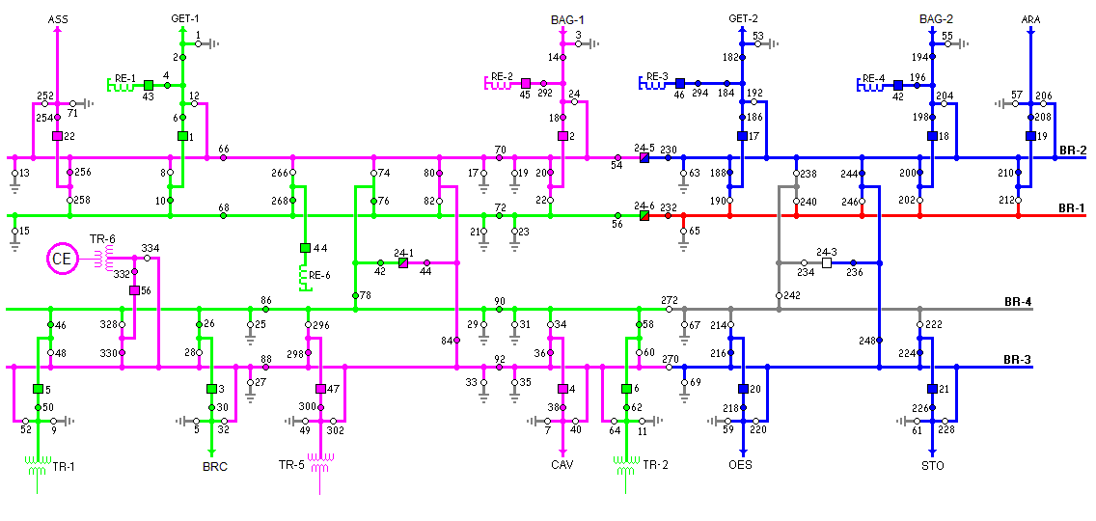

## 5.28.1. LIBERAÇÃO DO SEGMENTO BR-4D + TV-1 DO 10524-3

* 28a MODALIDADE ALTERNATIVA

**LIBERAÇÃO:**

1. BAU: FECHAR 10529-224
2. BAU: ABRIR 10529-222
3. BAU: FECHAR 10529-200
4. BAU: ABRIR 10529-202
5. BAU: DESLIGAR 10524-3 e 6
6. BAU: ABRIR 10529-242, 234 e 240
7. BAU: LIGAR 10524-6

***Obs.:***

***1 - DEVERÁ SER ACOMPANHADO O CARREGAMENTO NO TV-2 DO 10524-3 DA SE BAURU.***

***2 - TRANSFERÊNCIA DE BARRAS DOS BAYS GET C-2, BAG C-2 E ARA SOMENTE COM DESLIGAMENTO, DEVIDO INDISPONIBILIDADE DO 10524-3.***

**NORMALIZAÇÃO:**

1. BAU: DESLIGAR 10524-6
2. BAU: FECHAR 10529-240, 234 e 242
3. BAU: LIGAR 10524-6 e 3
4. BAU: FECHAR 10529-202
5. BAU: ABRIR 10529-200
6. BAU: FECHAR 10529-222
7. BAU: ABRIR 10529-224

## 5.29. DISJUNTOR 10552-22 SUBSTITUÍDO PELO 10524-1 – 29a MODALIDADE

## 5.29.1. DISJUNTOR 10552-22 SUBSTITUÍDO PELO 10524-1

* 29a MODALIDADE ALTERNATIVA

**LIBERAÇÃO:**

1. COT: BLOQUEAR função 79 da LT 440kV ASS/BAU
2. BAU: FECHAR 10529-22
3. BAU: ABRIR 10529-20
4. BAU: FECHAR 10529-258
5. BAU: ABRIR 10529-256
6. BAU: FECHAR 10529-328
7. BAU: ABRIR 10529-330
8. BAU: FECHAR 10529-296
9. BAU: ABRIR 10529-298
10. BAU: FECHAR 10529-34
11. BAU: ABRIR 10529-36
12. BAU: DESLIGAR 10524-1 e 5
13. BAU: ABRIR 10529-84, 80 e 70
14. BAU: FECHAR 10529-80
15. BAU: LIGAR 10524-1
16. BAU: FECHAR 10529-256
17. BAU: ABRIR 10529-258
18. BAU: TRANSFERIR proteções do Bay ASS para o 10524-1
19. BAU: FECHAR 10529-252
20. BAU: DESLIGAR 10552-22
21. BAU: ABRIR 10529-254 e 256

***Obs.: DEVERÁ SER ACOMPANHADO O CARREGAMENTO NO TV-1 DO 10524-1 DA SE BAURU.***

**NORMALIZAÇÃO:**

1. BAU: FECHAR 10529-256 e 254
2. BAU: LIGAR 10552-22
3. BAU: ABRIR 10529-252
4. BAU: TRANSFERIR proteções do Bay ASS para o 10552-22
5. BAU: FECHAR 10529-258
6. BAU: ABRIR 10529-256
7. BAU: DESLIGAR 10524-1
8. BAU: ABRIR 10529-80
9. BAU: FECHAR 10529-70, 80 e 84
10. BAU: LIGAR 10524-5 e 1
11. BAU: FECHAR 10529-36
12. BAU: ABRIR 10529-34
13. BAU: FECHAR 10529-298
14. BAU: ABRIR 10529-296
15. BAU: FECHAR 10529-330
16. BAU: ABRIR 10529-328
17. BAU: FECHAR 10529-256
18. BAU: ABRIR 10529-258
19. BAU: FECHAR 10529-20
20. BAU: ABRIR 10529-22
21. COT: DESBLOQUEAR função 79 da LT 440kV ASS/BAU

## 5.30. DISJUNTOR 10552-1 SUBSTITUÍDO PELO 10524-1 – 30a MODALIDADE

## 5.30.1. DISJUNTOR 10552-1 SUBSTITUÍDO PELO 10524-1

* 30a MODALIDADE ALTERNATIVA

**LIBERAÇÃO:**

1. COT: BLOQUEAR função 79 da LT 440kV GET/BAU C-1
2. BAU: FECHAR 10529-22
3. BAU: ABRIR 10529-20
4. BAU: FECHAR 10529-258
5. BAU: ABRIR 10529-256
6. BAU: FECHAR 10529-328
7. BAU: ABRIR 10529-330
8. BAU: FECHAR 10529-296
9. BAU: ABRIR 10529-298
10. BAU: FECHAR 10529-34
11. BAU: ABRIR 10529-36
12. BAU: DESLIGAR 10524-1 e 5
13. BAU: ABRIR 10529-84, 80 e 70
14. BAU: FECHAR 10529-80
15. BAU: LIGAR 10524-1
16. BAU: FECHAR 10529-8
17. BAU: ABRIR 10529-10
18. BAU: TRANSFERIR proteções do Bay GET C-1 para o 10524-1
19. BAU: FECHAR 10529-12
20. BAU: DESLIGAR 10552-1
21. BAU: ABRIR 10529-6 e 8

***Obs.: DEVERÁ SER ACOMPANHADO O CARREGAMENTO NO TV-1 DO 10524-1 DA SE BAURU.***

**NORMALIZAÇÃO:**

1. BAU: FECHAR 10529-8 e 6
2. BAU: LIGAR 10552-1
3. BAU: ABRIR 10529-12
4. BAU: TRANSFERIR proteções do Bay GET C-1 para o 10552-1
5. BAU: FECHAR 10529-10
6. BAU: ABRIR 10529-8
7. BAU: DESLIGAR 10524-1
8. BAU: ABRIR 10529-80
9. BAU: FECHAR 10529-70, 80 e 84
10. BAU: LIGAR 10524-5 e 1
11. BAU: FECHAR 10529-36
12. BAU: ABRIR 10529-34
13. BAU: FECHAR 10529-298
14. BAU: ABRIR 10529-296
15. BAU: FECHAR 10529-330
16. BAU: ABRIR 10529-328
17. BAU: FECHAR 10529-256
18. BAU: ABRIR 10529-258
19. BAU: FECHAR 10529-20
20. BAU: ABRIR 10529-22
21. COT: DESBLOQUEAR função 79 da LT 440kV GET/BAU C-1

## 5.31. DISJUNTOR 10552-2 SUBSTITUÍDO PELO 10524-1 – 31a MODALIDADE

## 5.31.1. DISJUNTOR 10552-2 SUBSTITUÍDO PELO 10524-1

* 31a MODALIDADE ALTERNATIVA

**LIBERAÇÃO:**

1. COT: BLOQUEAR função 79 da LT 440kV BAG/BAU C-1
2. BAU: FECHAR 10529-22
3. BAU: ABRIR 10529-20
4. BAU: FECHAR 10529-258
5. BAU: ABRIR 10529-256
6. BAU: FECHAR 10529-328
7. BAU: ABRIR 10529-330
8. BAU: FECHAR 10529-296
9. BAU: ABRIR 10529-298
10. BAU: FECHAR 10529-34
11. BAU: ABRIR 10529-36
12. BAU: DESLIGAR 10524-1 e 5
13. BAU: ABRIR 10529-84, 66 e 54
14. BAU: LIGAR 10524-1
15. BAU: FECHAR 10529-20
16. BAU: ABRIR 10529-22
17. BAU: TRANSFERIR proteções do Bay BAG C-1 para o 10524-1
18. BAU: FECHAR 10529-24
19. BAU: DESLIGAR 10552-2
20. BAU: ABRIR 10529-18 e 20

***Obs.: DEVERÁ SER ACOMPANHADO O CARREGAMENTO NO TV-1 DO 10524-1 DA SE BAURU.***

**NORMALIZAÇÃO:**

1. BAU: FECHAR 10529-20 e 18
2. BAU: LIGAR 10552-2
3. BAU: ABRIR 10529-24
4. BAU: TRANSFERIR proteções do Bay BAG C-1 para o 10552-2
5. BAU: FECHAR 10529-22
6. BAU: ABRIR 10529-20
7. BAU: DESLIGAR 10524-1
8. BAU: FECHAR 10529-54, 66 e 84
9. BAU: LIGAR 10524-5 e 1
10. BAU: FECHAR 10529-36
11. BAU: ABRIR 10529-34
12. BAU: FECHAR 10529- 298
13. BAU: ABRIR 10529-296
14. BAU: FECHAR 10529-330
15. BAU: ABRIR 10529-328
16. BAU: FECHAR 10529-256
17. BAU: ABRIR 10529-258
18. BAU: FECHAR 10529-20
19. BAU: ABRIR 10529-22
20. COT: DESBLOQUEAR função 79 da LT 440kV BAG/BAU C-1

## 5.32. DISJUNTOR 10552-17 SUBSTITUÍDO PELO 10524-3 – 32a MODALIDADE

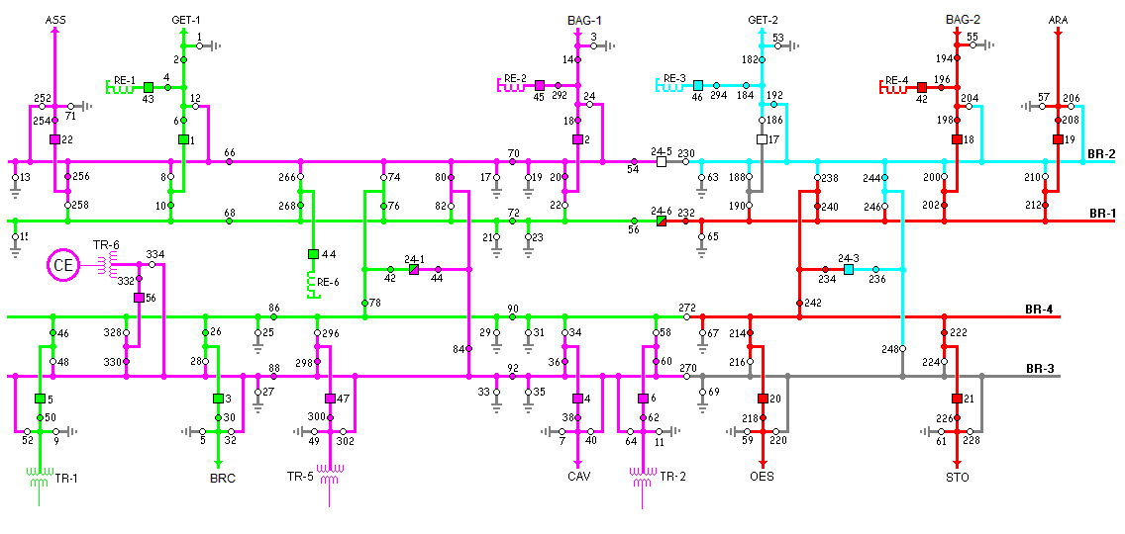

## 5.32.1. DISJUNTOR 10552-17 SUBSTITUÍDO PELO 10524-3

* 32a MODALIDADE ALTERNATIVA

**LIBERAÇÃO:**

1. COT: BLOQUEAR função 79 da LT 440kV GET/BAU C -2
2. BAU: FECHAR 10529-212
3. BAU: ABRIR 10529-210
4. BAU: FECHAR 10529-190
5. BAU: ABRIR 10529-188
6. BAU: FECHAR 10529-214
7. BAU: ABRIR 10529-216
8. BAU: DESLIGAR 10524-3 e 5
9. BAU: ABRIR 10529-248 e 230
10. BAU: LIGAR 10524-3
11. BAU: FECHAR 10529-188
12. BAU: ABRIR 10529-190
13. BAU: TRANSFERIR proteções do Bay GET C-2 para o 10524-3
14. BAU: FECHAR 10529-192
15. BAU: DESLIGAR 10552-17
16. BAU: ABRIR 10529-186 e 188

***OBS.: DEVERÁ SER ACOMPANHADO O CARREGAMENTO NO TV-1 DO 10524-3 DA SE BAURU.***

**NORMALIZAÇÃO:**

1. BAU: FECHAR 10529-188 e 186
2. BAU: LIGAR 10552-17
3. BAU: ABRIR 10529-192
4. BAU: TRANSFERIR proteções do Bay GET C-2 para o 10552-17
5. BAU: FECHAR 10529-190
6. BAU: ABRIR 10529-188
7. BAU: DESLIGAR 10524-3
8. BAU: FECHAR 10529-230 e 248
9. BAU: LIGAR 10524-5 e 3
10. BAU: FECHAR 10529-216
11. BAU: ABRIR 10529-214
12. BAU: FECHAR 10529-188
13. BAU: ABRIR 10529-190
14. BAU: FECHAR 10529-210
15. BAU: ABRIR 10529-212
16. COT: DESBLOQUEAR função 79 da LT 440kV GET/BAU C -2

## 5.33. DISJUNTOR 10552-18 SUBSTITUÍDO PELO 10524-3 – 33a MODALIDADE

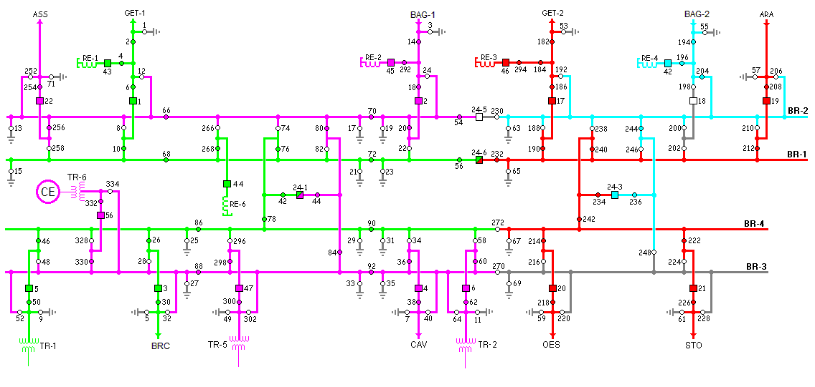

## 5.33.1. DISJUNTOR 10552-18 SUBSTITUÍDO PELO 10524-3

* 33a MODALIDADE ALTERNATIVA

**LIBERAÇÃO:**

1. COT: BLOQUEAR função 79 da LT 440kV BAG/BAU C -2
2. BAU: FECHAR 10529-212
3. BAU: ABRIR 10529-210
4. BAU: FECHAR 10529-190
5. BAU: ABRIR 10529-188
6. BAU: FECHAR 10529-214
7. BAU: ABRIR 10529-216
8. BAU: DESLIGAR 10524-3 e 5
9. BAU: ABRIR 10529-248 e 230
10. BAU: LIGAR 10524-3
11. BAU: FECHAR 10529-200
12. BAU: ABRIR 10529-202
13. BAU: TRANSFERIR proteções do Bay BAG C-2 para o 10524-3
14. BAU: FECHAR 10529-204
15. BAU: DESLIGAR 10552-18
16. BAU: ABRIR 10529-198 e 200

***Obs.: DEVERÁ SER ACOMPANHADO O CARREGAMENTO NO TV-1 DO 10524-3 DA SE BAURU.***

**NORMALIZAÇÃO:**

1. BAU: FECHAR 10529-200 e 198
2. BAU: LIGAR 10552-18
3. BAU: ABRIR 10529-204
4. BAU: TRANSFERIR proteções do Bay BAG C-2 para o 10552-18
5. BAU: FECHAR 10529-202
6. BAU: ABRIR 10529-200
7. BAU: DESLIGAR 10524-3
8. BAU: FECHAR 10529-230 e 248
9. BAU: LIGAR 10524-5 e 3
10. BAU: FECHAR 10529-216
11. BAU: ABRIR 10529-214
12. BAU: FECHAR 10529-188
13. BAU: ABRIR 10529-190
14. BAU: FECHAR 10529-210
15. BAU: ABRIR 10529-212
16. COT: DESBLOQUEAR função 79 da LT 440kV BAG/BAU C -2

## 5.34. DISJUNTOR 10552-19 SUBSTITUÍDO PELO 10524-3 – 34a MODALIDADE

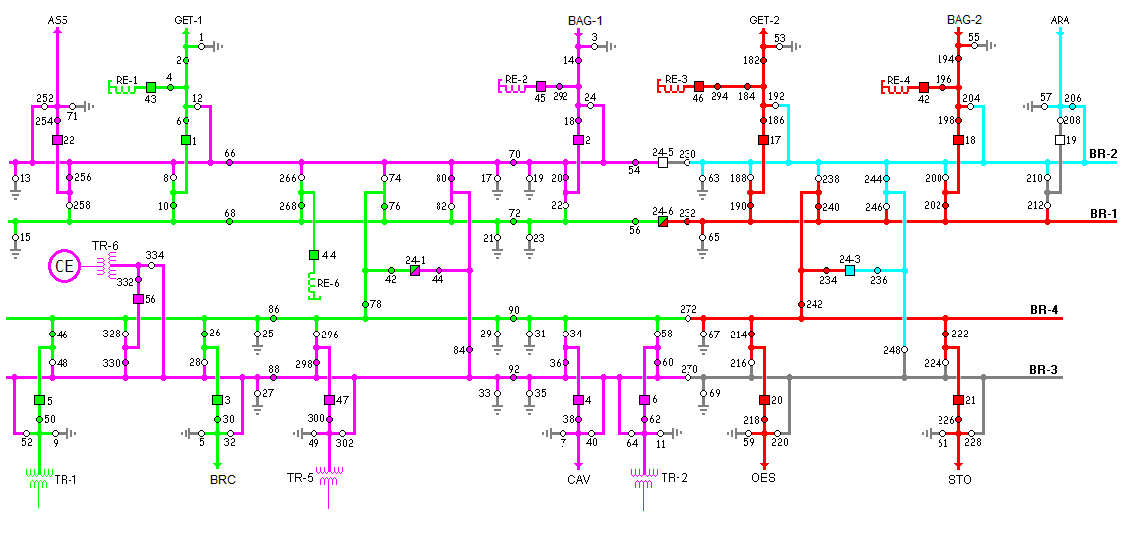

## 5.34.1. DISJUNTOR 10552-19 SUBSTITUÍDO PELO 10524-3

* 34a MODALIDADE ALTERNATIVA

**LIBERAÇÃO:**

1. COT: BLOQUEAR função 79 da LT 440kV BAU/ARA
2. BAU: FECHAR 10529-212
3. BAU: ABRIR 10529-210
4. BAU: FECHAR 10529-190
5. BAU: ABRIR 10529-188
6. BAU: FECHAR 10529-214
7. BAU: ABRIR 10529-216
8. BAU: DESLIGAR 10524-3 e 5
9. BAU: ABRIR 10529-248 e 230
10. BAU: LIGAR 10524-3
11. BAU: FECHAR 10529-210
12. BAU: ABRIR 10529-212
13. BAU: TRANSFERIR proteções do Bay ARA para o 10524-3
14. BAU: FECHAR 10529-206
15. BAU: DESLIGAR 10552-19
16. BAU: ABRIR 10529-208 e 210

***Obs.: DEVERÁ SER ACOMPANHADO O CARREGAMENTO NO TV-1 DO 10524-3 DA SE BAURU.***

**NORMALIZAÇÃO:**

1. BAU: FECHAR 10529-210 e 208
2. BAU: LIGAR 10552-19
3. BAU: ABRIR 10529-206
4. BAU: TRANSFERIR proteções do Bay ARA para o 10552-19
5. BAU: FECHAR 10529-212
6. BAU: ABRIR 10529-210
7. BAU: DESLIGAR 10524-3
8. BAU: FECHAR 10529-230 e 248
9. BAU: LIGAR 10524-5 e 3
10. BAU: FECHAR 10529-216
11. BAU: ABRIR 10529-214
12. BAU: FECHAR 10529-188
13. BAU: ABRIR 10529-190
14. BAU: FECHAR 10529-210
15. BAU: ABRIR 10529-212
16. COT: DESBLOQUEAR função 79 da LT 440kV BAU/ARA

## 5.35. DISJUNTOR 10552-5 SUBSTITUÍDO PELO 10524-1 – 35a MODALIDADE

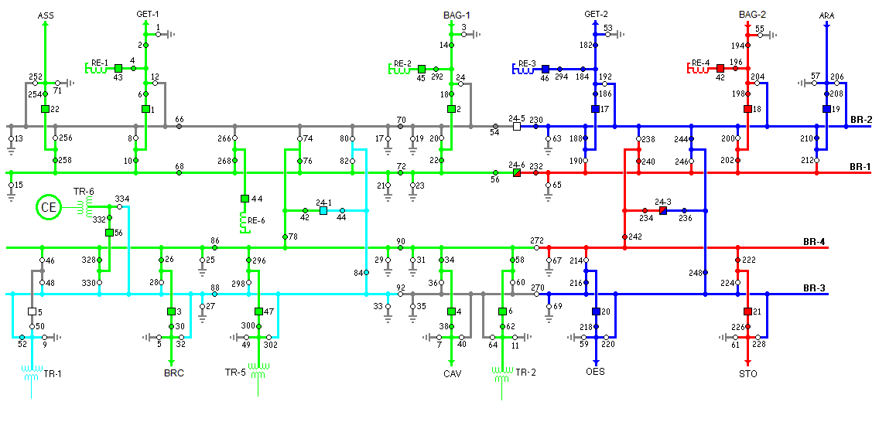

## 5.35.1. DISJUNTOR 10552-5 SUBSTITUÍDO PELO 10524-1

* 35a MODALIDADE ALTERNATIVA

**LIBERAÇÃO:**

1. BAU: FECHAR 10529-22
2. BAU: ABRIR 10529-20
3. BAU: FECHAR 10529-258
4. BAU: ABRIR 10529-256
5. BAU: FECHAR 10529-328
6. BAU: ABRIR 10529-330
7. BAU: FECHAR 10529-296
8. BAU: ABRIR 10529-298
9. BAU: FECHAR 10529-34
10. BAU: ABRIR 10529-36
11. BAU: DESLIGAR 10524-1 e 5
12. BAU: ABRIR 10529-92, 84 e 80
13. BAU: FECHAR 10529-84
14. BAU: LIGAR 10524-1
15. BAU: FECHAR 10529-48
16. BAU: ABRIR 10529-46
17. BAU: TRANSFERIR proteções do Bay TR-1 para o 10524-1
18. BAU: FECHAR 10529-52
19. BAU: DESLIGAR 10552-5
20. BAU: ABRIR 10529-50 e 48

***Obs.: DEVERÁ SER ACOMPANHADO O CARREGAMENTO NO TV-1 DO 10524-1 DA SE BAURU.***

**NORMALIZAÇÃO:**

1. BAU: FECHAR 10529-48 e 50
2. BAU: LIGAR 10552-5
3. BAU: ABRIR 10529-52
4. BAU: TRANSFERIR proteções do Bay TR-1 para o 10552-5
5. BAU: FECHAR 10529-46
6. BAU: ABRIR 10529-48
7. BAU: DESLIGAR 10524-1
8. BAU: ABRIR 10529-84
9. BAU: FECHAR 10529-80, 84 e 92
10. BAU: LIGAR 10524-5 e 1
11. BAU: FECHAR 10529-36
12. BAU: ABRIR 10529-34
13. BAU: FECHAR 10529-298
14. BAU: ABRIR 10529-296
15. BAU: FECHAR 10529-330
16. BAU: ABRIR 10529-328
17. BAU: FECHAR 10529-256
18. BAU: ABRIR 10529-258
19. BAU: FECHAR 10529-20
20. BAU: ABRIR 10529-22

## 5.36. DISJUNTOR 10552-56 SUBSTITUÍDO PELO 10524-1 – 36a MODALIDADE

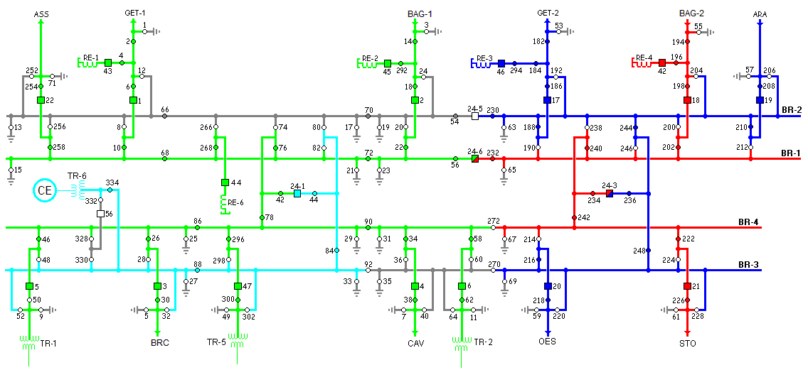

## 5.36.1. DISJUNTOR 10552-56 SUBSTITUÍDO PELO 10524-1

##### 

* 36a MODALIDADE ALTERNATIVA

**LIBERAÇÃO:**

1. BAU: FECHAR 10529-22
2. BAU: ABRIR 10529-20
3. BAU: FECHAR 10529-258
4. BAU: ABRIR 10529-256
5. BAU: FECHAR 10529-328
6. BAU: ABRIR 10529-330
7. BAU: FECHAR 10529-296
8. BAU: ABRIR 10529-298
9. BAU: FECHAR 10529-34
10. BAU: ABRIR 10529-36
11. BAU: DESLIGAR 10524-1 e 5
12. BAU: ABRIR 10529-92, 84 e 80
13. BAU: FECHAR 10529-84
14. BAU: LIGAR 10524-1
15. BAU: FECHAR 10529-330
16. BAU: ABRIR 10529-328
17. BAU: TRANSFERIR proteções do Bay CE para o 10524-1
18. BAU: FECHAR 10529-334
19. BAU: DESLIGAR 10552-56
20. BAU: ABRIR 10529-330 e 332

***Obs.: DEVERÁ SER ACOMPANHADO O CARREGAMENTO NO TV-1 DO 10524-1 DA SE BAURU.***

**NORMALIZAÇÃO:**

1. BAU: FECHAR 10529-332 e 330
2. BAU: LIGAR 10552-56
3. BAU: ABRIR 10529-334
4. BAU: TRANSFERIR proteções do Bay CE para o 10552-56
5. BAU: FECHAR 10529-328
6. BAU: ABRIR 10529-330
7. BAU: DESLIGAR 10524-1
8. BAU: ABRIR 10529-84
9. BAU: FECHAR 10529-80, 84 e 92
10. BAU: LIGAR 10524-5 e 1
11. BAU: FECHAR 10529-36
12. BAU: ABRIR 10529-34
13. BAU: FECHAR 10529-298
14. BAU: ABRIR 10529-296
15. BAU: FECHAR 10529-330
16. BAU: ABRIR 10529-328
17. BAU: FECHAR 10529-256
18. BAU: ABRIR 10529-258
19. BAU: FECHAR 10529-20
20. BAU: ABRIR 10529-22

## 5.37. DISJUNTOR 10552-3 SUBSTITUÍDO PELO 10524-1 – 37a MODALIDADE

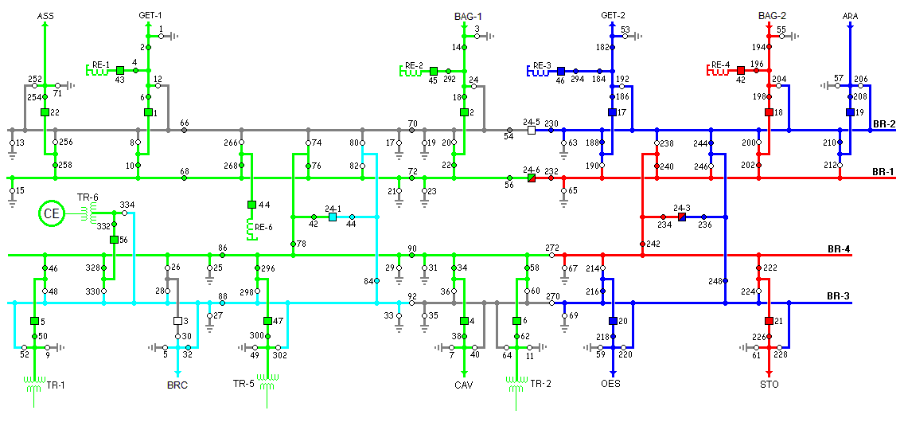

## 5.37.1. DISJUNTOR 10552-3 SUBSTITUÍDO PELO 10524-1

* 37a MODALIDADE ALTERNATIVA

**LIBERAÇÃO:**

1. COT: MANTER BLOQUEADA função 79 da LT 440kV BAU/BRC
2. BAU: FECHAR 10529-22
3. BAU: ABRIR 10529-20
4. BAU: FECHAR 10529-258
5. BAU: ABRIR 10529-256
6. BAU: FECHAR 10529-328
7. BAU: ABRIR 10529-330
8. BAU: FECHAR 10529-296
9. BAU: ABRIR 10529-298
10. BAU: FECHAR 10529-34
11. BAU: ABRIR 10529-36
12. BAU: DESLIGAR 10524-1 e 5
13. BAU: ABRIR 10529-92, 84 e 80
14. BAU: FECHAR 10529-84
15. BAU: LIGAR 10524-1
16. BAU: FECHAR 10529-28
17. BAU: ABRIR 10529-26
18. BAU: TRANSFERIR proteções do Bay BRC para o 10524-1
19. BAU: FECHAR 10529-32
20. BAU: DESLIGAR 10552-3
21. BAU: ABRIR 10529-30 e 28

***Obs.: DEVERÁ SER ACOMPANHADO O CARREGAMENTO NO TV-1 DO 10524-1 DA SE BAURU.***

**NORMALIZAÇÃO:**

1. BAU: FECHAR 10529-28 e 30
2. BAU: LIGAR 10552-3
3. BAU: ABRIR 10529-32
4. BAU: TRANSFERIR proteções do Bay BRC para o 10552-3
5. BAU: FECHAR 10529-26
6. BAU: ABRIR 10529-28
7. BAU: DESLIGAR 10524-1
8. BAU: ABRIR 10529-84
9. BAU: FECHAR 10529-80, 84, 92
10. BAU: LIGAR 10524-5 e 1
11. BAU: FECHAR 10529-36
12. BAU: ABRIR 10529-34
13. BAU: FECHAR 10529-298
14. BAU: ABRIR 10529-296
15. BAU: FECHAR 10529-330
16. BAU: ABRIR 10529-328
17. BAU: FECHAR 10529-256
18. BAU: ABRIR 10529-258
19. BAU: FECHAR 10529-20
20. BAU: ABRIR 10529-22
21. COT: MANTER BLOQUEADA função 79 da LT 440kV BAU/BRC

## 5.38. DISJUNTOR 10552-47 SUBSTITUÍDO PELO 10524-1 – 38a MODALIDADE

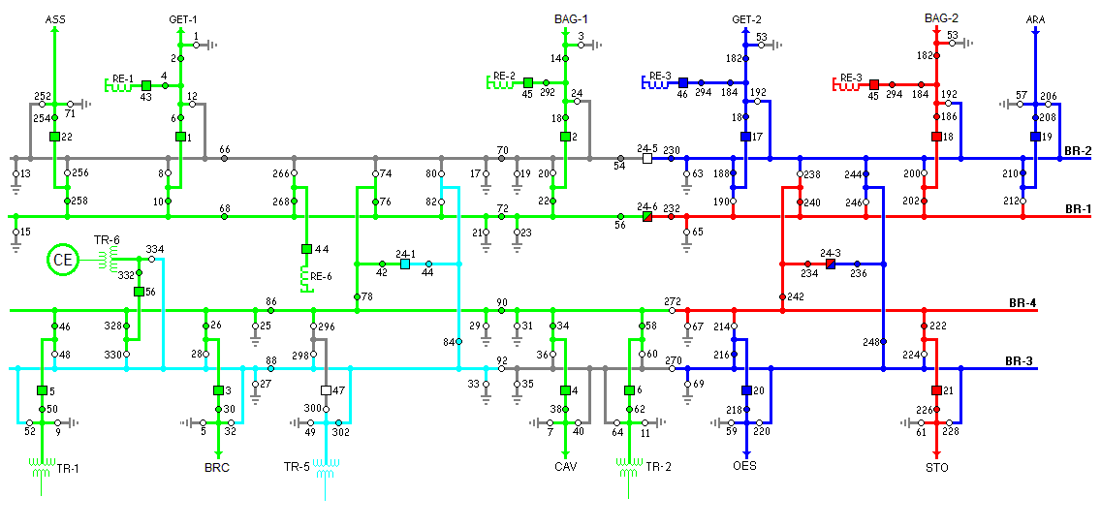

## 5.38.1. DISJUNTOR 10552-47 SUBSTITUÍDO PELO 10524-1

* 38a MODALIDADE ALTERNATIVA

**LIBERAÇÃO:**

1. BAU: FECHAR 10529-22
2. BAU: ABRIR 10529-20
3. BAU: FECHAR 10529-258
4. BAU: ABRIR 10529-256
5. BAU: FECHAR 10529-328
6. BAU: ABRIR 10529-330
7. BAU: FECHAR 10529-296
8. BAU: ABRIR 10529-298
9. BAU: FECHAR 10529-34
10. BAU: ABRIR 10529-36
11. BAU: DESLIGAR 10524-1 e 5
12. BAU: ABRIR 10529-88, 92, 84 e 80
13. BAU: FECHAR 10529-84
14. BAU: LIGAR 10524-1
15. BAU: FECHAR 10529-298
16. BAU: ABRIR 10529-296
17. BAU: TRANSFERIR proteções do Bay TR-5 para o 10524-1
18. BAU: FECHAR 10529-302
19. BAU: DESLIGAR 10552-47
20. BAU: ABRIR 10529-300 e 298

**Obs.: DEVERÁ SER ACOMPANHADO O CARREGAMENTO NO TV-1 DO 10524-1 DA SE BAURU.**

**NORMALIZAÇÃO:**

1. BAU: FECHAR 10529-298 e 300
2. BAU: LIGAR 10552-47
3. BAU: ABRIR 10529-302
4. BAU: TRANSFERIR proteções do Bay TR-5 para o 10552-47
5. BAU: FECHAR 10529-296
6. BAU: ABRIR 10529-298
7. BAU: DESLIGAR 10524-1
8. BAU: ABRIR 10529- 84
9. BAU: FECHAR 10529-80, 84, 92 e 88
10. BAU: LIGAR 10524-5 e 1
11. BAU: FECHAR 10529-36
12. BAU: ABRIR 10529-34
13. BAU: FECHAR 10529-298
14. BAU: ABRIR 10529-296
15. BAU: FECHAR 10529-330
16. BAU: ABRIR 10529-328
17. BAU: FECHAR 10529-256
18. BAU: ABRIR 10529-258
19. BAU: FECHAR 10529-20
20. BAU: ABRIR 10529-22

##### **5.39. DISJUNTOR 10552-4 SUBSTITUÍDO PELO 10524-1 – 39a MODALIDADE**

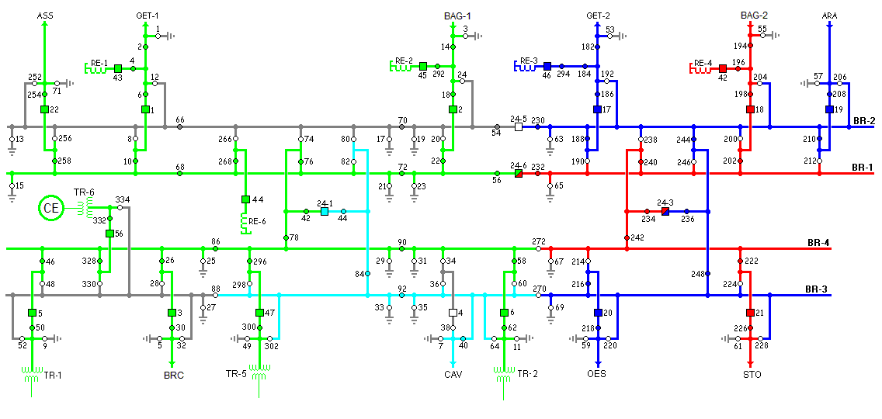

## 5.39.1. DISJUNTOR 10552-4 SUBSTITUÍDO PELO 10524-1

* 39a MODALIDADE ALTERNATIVA

**LIBERAÇÃO:**

1. COT: BLOQUEAR função 79 da LT 440kV BAU/CAV
2. BAU: FECHAR 10529-22
3. BAU: ABRIR 10529-20
4. BAU: FECHAR 10529-258
5. BAU: ABRIR 10529-256
6. BAU: FECHAR 10529-328
7. BAU: ABRIR 10529-330
8. BAU: FECHAR 10529-296
9. BAU: ABRIR 10529-298
10. BAU: FECHAR 10529-34
11. BAU: ABRIR 10529-36
12. BAU: DESLIGAR 10524-1 e 5
13. BAU: ABRIR 10529-88, 84 e 80
14. BAU: FECHAR 10529-84
15. BAU: LIGAR 10524-1
16. BAU: FECHAR 10529-36
17. BAU: ABRIR 10529-34
18. BAU: TRANSFERIR proteções do Bay CAV para o 10524-1
19. BAU: FECHAR 10529-40
20. BAU: DESLIGAR 10552-4
21. BAU: ABRIR 10529-38 e 36

**Obs.: DEVERÁ SER ACOMPANHADO O CARREGAMENTO NO TV-1 DO 10524-1 DA SE BAURU.**

**NORMALIZAÇÃO:**

1. BAU: FECHAR 10529-36 e 38
2. BAU: LIGAR 10552-4
3. BAU: ABRIR 10529-40
4. BAU: TRANSFERIR proteções do Bay CAV para o 10552-4
5. BAU: FECHAR 10529-34
6. BAU: ABRIR 10529-36
7. BAU: DESLIGAR 10524-1
8. BAU: ABRIR 10529-84
9. BAU: FECHAR 10529-80, 84 e 88
10. BAU: LIGAR 10524-5 e 1
11. BAU: FECHAR 10529-36
12. BAU: ABRIR 10529-34
13. BAU: FECHAR 10529-298
14. BAU: ABRIR 10529-296
15. BAU: FECHAR 10529-330
16. BAU: ABRIR 10529-328
17. BAU: FECHAR 10529-256
18. BAU: ABRIR 10529-258
19. BAU: FECHAR 10529-20
20. BAU: ABRIR 10529-22
21. COT: DESBLOQUEAR função 79 da LT 440kV BAU/CAV

## 5.40. DISJUNTOR 10552-6 SUBSTITUÍDO PELO 10524-1 – 40a MODALIDADE

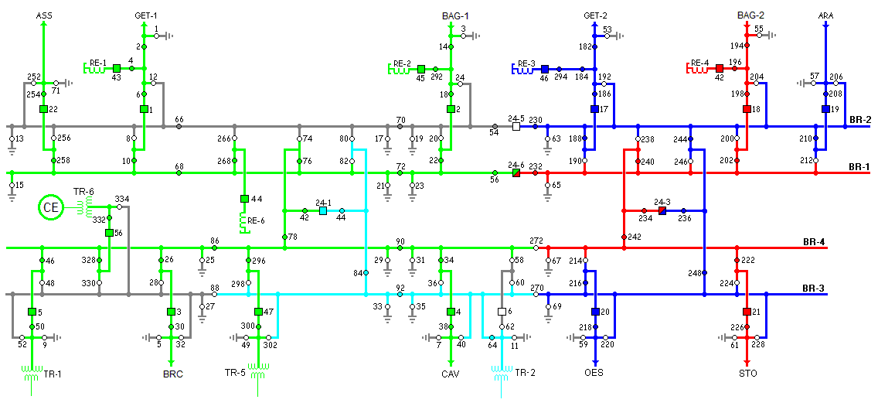

## 5.40.1. DISJUNTOR 10552-6 SUBSTITUÍDO PELO 10524-1

* 40a MODALIDADE ALTERNATIVA

**LIBERAÇÃO:**

1. BAU: FECHAR 10529-22
2. BAU: ABRIR 10529-20
3. BAU: FECHAR 10529-258
4. BAU: ABRIR 10529-256
5. BAU: FECHAR 10529-328
6. BAU: ABRIR 10529-330
7. BAU: FECHAR 10529-296
8. BAU: ABRIR 10529-298
9. BAU: FECHAR 10529-34
10. BAU: ABRIR 10529-36
11. BAU: DESLIGAR 10524-1 e 5
12. BAU: ABRIR 10529-88, 84 e 80
13. BAU: FECHAR 10529-84
14. BAU: LIGAR 10524-1
15. BAU: FECHAR 10529-60
16. BAU: ABRIR 10529-58
17. BAU: TRANSFERIR proteções do Bay TR-2 para o 10524-1
18. BAU: FECHAR 10529-64
19. BAU: DESLIGAR 10552-6
20. BAU: ABRIR 10529-62 e 60

***Obs.: DEVERÁ SER ACOMPANHADO O CARREGAMENTO NO TV-1 DO 10524-3 DA SE BAURU.***

**NORMALIZAÇÃO:**

1. BAU: FECHAR 10529-60 e 62
2. BAU: LIGAR 10552-6
3. BAU: ABRIR 10529-64
4. BAU: TRANSFERIR proteções do Bay TR-2 para o 10552-6
5. BAU: FECHAR 10529-58
6. BAU: ABRIR 10529-60
7. BAU: DESLIGAR 10524-1
8. BAU: ABRIR 10529- 84
9. BAU: FECHAR 10529-80, 84 e 88
10. BAU: LIGAR 10524-5 e 1
11. BAU: FECHAR 10529-36
12. BAU: ABRIR 10529-34
13. BAU: FECHAR 10529-298
14. BAU: ABRIR 10529-296
15. BAU: FECHAR 10529-330
16. BAU: ABRIR 10529-328
17. BAU: FECHAR 10529-256
18. BAU: ABRIR 10529-258
19. BAU: FECHAR 10529-20
20. BAU: ABRIR 10529-22

## 5.41. DISJUNTOR 10552-20 SUBSTITUÍDO PELO 10524-3 – 41a MODALIDADE

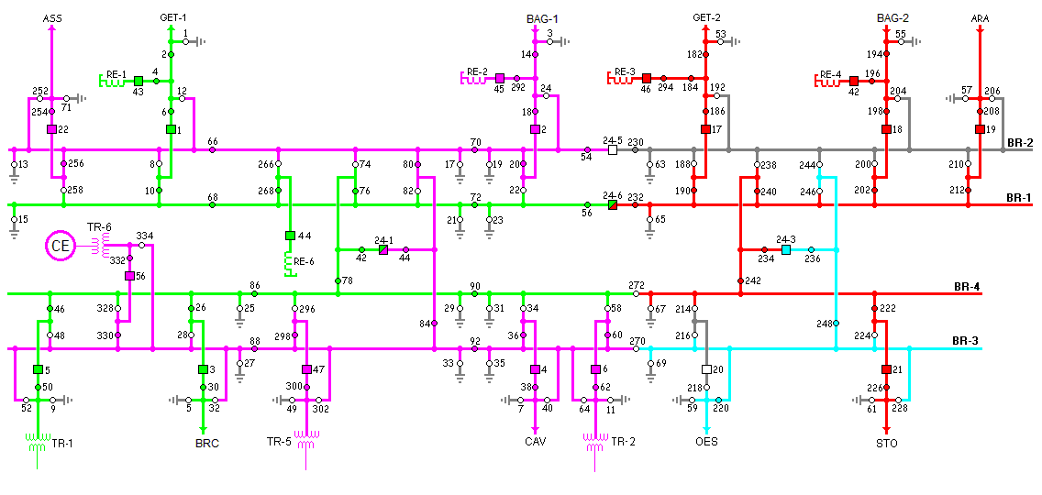

## 5.41.1. DISJUNTOR 10552-20 SUBSTITUÍDO PELO 10524-3

* 41a MODALIDADE ALTERNATIVA

**LIBERAÇÃO:**

1. COT: BLOQUEAR função 79 da LT 440kV BAU/OES
2. BAU: FECHAR 10529-212
3. BAU: ABRIR 10529-210
4. BAU: FECHAR 10529-190
5. BAU: ABRIR 10529-188
6. BAU: FECHAR 10529-214
7. BAU: ABRIR 10529-216
8. BAU: DESLIGAR 10524-3 e 5
9. BAU: ABRIR 10529-248 e 244
10. BAU: FECHAR 10529-248
11. BAU: LIGAR 10524-3
12. BAU: FECHAR 10529-216
13. BAU: ABRIR 10529-214
14. BAU: TRANSFERIR proteções do Bay OES para o 10524-3
15. BAU: FECHAR 10529-220
16. BAU: DESLIGAR 10552-20
17. BAU: ABRIR 10529-218 e 216

***Obs.: DEVERÁ SER ACOMPANHADO O CARREGAMENTO NO TV-1 DO 10524-3 DA SE BAURU.***

**NORMALIZAÇÃO:**

1. BAU: FECHAR 10529-216 e 218
2. BAU: LIGAR 10552-20
3. BAU: ABRIR 10529-220
4. BAU: TRANSFERIR proteções do Bay OES para o 10552-20
5. BAU: FECHAR 10529-214
6. BAU: ABRIR 10529-216
7. BAU: DESLIGAR 10524-3
8. BAU: ABRIR 10529-248
9. BAU: FECHAR 10529-244 e 248
10. BAU: LIGAR 10524-5 e 3
11. BAU: FECHAR 10529-216
12. BAU: ABRIR 10529-214
13. BAU: FECHAR 10529-188
14. BAU: ABRIR 10529-190
15. BAU: FECHAR 10529-210
16. BAU: ABRIR 10529-212
17. BAU: Desbloquear R-79 LT 440kV BAU/OES

## 5.42. DISJUNTOR 10552-21 SUBSTITUÍDO PELO 10524-3 – 42a MODALIDADE

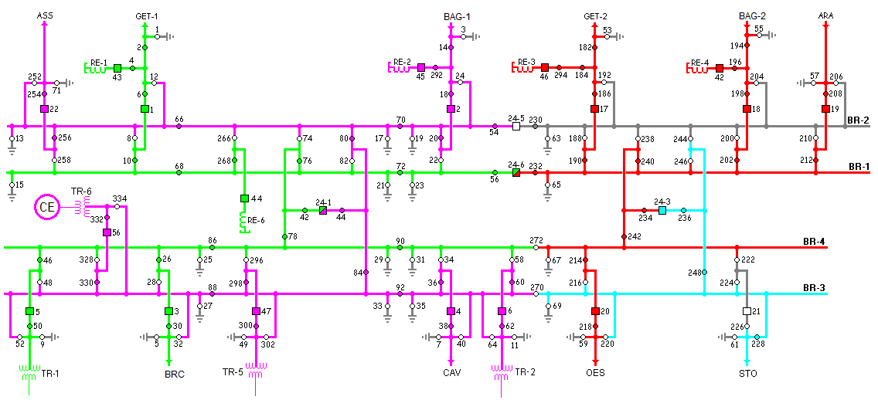

## 5.42.1 . DISJUNTOR 10552-21 SUBSTITUÍDO PELO 10524-3

* 42a MODALIDADE ALTERNATIVA

**LIBERAÇÃO:**

1. COT: BLOQUEAR função 79 da LT 440kV BAU/STO
2. BAU: FECHAR 10529-212
3. BAU: ABRIR 10529-210
4. BAU: FECHAR 10529-190
5. BAU: ABRIR 10529-188
6. BAU: FECHAR 10529-214
7. BAU: ABRIR 10529-216
8. BAU: DESLIGAR 10524-3 e 5
9. BAU: ABRIR 10529-248 e 244
10. BAU: FECHAR 10529-248
11. BAU: LIGAR 10524-3
12. BAU: FECHAR 10529-224
13. BAU: ABRIR 10529-222
14. BAU: TRANSFERIR proteções do Bay STO para o 10524-3
15. BAU: FECHAR 10529-228
16. BAU: DESLIGAR 10552-21
17. BAU: ABRIR 10529-226 e 224

**NORMALIZAÇÃO:**

1. BAU: FECHAR 10529-224 e 226
2. BAU: LIGAR 10552-21
3. BAU: ABRIR 10529-228
4. BAU: TRANSFERIR proteções do Bay STO para o 10552-21
5. BAU: FECHAR 10529-222
6. BAU: ABRIR 10529-224
7. BAU: DESLIGAR 10524-3
8. BAU: ABRIR 10529-248
9. BAU: FECHAR 10529-244 e 248
10. BAU: LIGAR 10524-5 e 3
11. BAU: FECHAR 10529-216
12. BAU: ABRIR 10529-214
13. BAU: FECHAR 10529-188
14. BAU: ABRIR 10529-190
15. BAU: FECHAR 10529-210
16. BAU: ABRIR 10529-212
17. BAU: Desbloquear R-79 LT 440kV BAU/STO

## 5.43. RE-1 SUBSTITUÍDO PELO RE-6 – 43a MODALIDADE

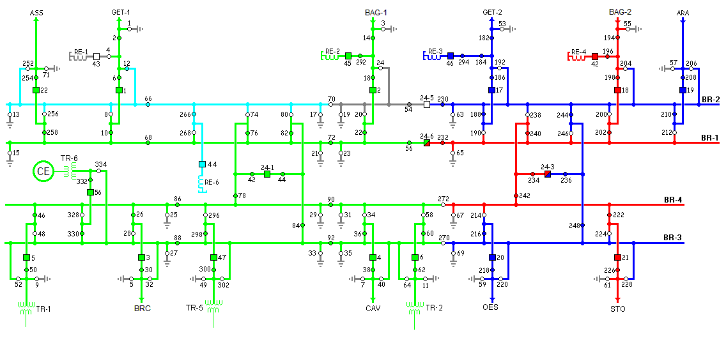

## 5.43.1. RE-6 EM SUBSTITUIÇÃO AO RE-1

* 43a MODALIDADE ALTERNATIVA

**LIBERAÇÃO:**

1. BAU: DESLIGAR 10552-43
2. BAU: ABRIR 10529-4
3. BAU: DESLIGAR ou MANTER DESLIGADO 10552-44
4. BAU: ABRIR 10529-268
5. BAU: FECHAR 10529-22
6. BAU: ABRIR 10529-20
7. BAU: FECHAR 10529-258
8. BAU: ABRIR 10529-256
9. BAU: FECHAR 10529-328
10. BAU: ABRIR 10529-330
11. BAU: FECHAR 10529-296
12. BAU: ABRIR 10529-298
13. BAU: FECHAR 10529-34
14. BAU: ABRIR 10529-36
15. BAU: DESLIGAR 10524-1 e 5
16. BAU: ABRIR 10529-84 e 80
17. BAU: FECHAR 10529-82 e 84
18. BAU: LIGAR 10524-1
19. BAU: FECHAR 10529-36
20. BAU: ABRIR 10529-34
21. BAU: FECHAR 10529-298
22. BAU: ABRIR 10529-296
23. BAU: FECHAR 10529-330
24. BAU: ABRIR 10529-328 e 70
25. BAU: TRANSFERIR proteções do RE-6 para o Bay GET C-1
26. BAU: FECHAR 10529-12 e 266
27. BAU: LIGAR ou MANTER DESLIGADO 10552-44 (À critério do COT)

**Observações:**

1. Essa manobra pode ser aplicada considerando a LT energizada ou desenergizada, sempre avaliando as condições do Bay.
2. O seccionador 10529-12 será fechada manualmente. Essa modalidade não faz parte do sistema de intertravamento do projeto original da subestação.

**NORMALIZAÇÃO:**

1. BAU: DESLIGAR ou MANTER DESLIGADO 10552-44
2. BAU: ABRIR 10529-266 e 12
3. BAU: TRANSFERIR proteções do RE-6 para o 10552-44
4. BAU: FECHAR 10529-70 e 328
5. BAU: ABRIR 10529-330
6. BAU: FECHAR 10529-296
7. BAU: ABRIR 10529-298
8. BAU: FECHAR 10529-34
9. BAU: ABRIR 10529-36
10. BAU: DESLIGAR 10524-1
11. BAU: ABRIR 10529-84 e 82
12. BAU: FECHAR 10529-80 e 84
13. BAU: LIGAR 10524-5 e 1
14. BAU: FECHAR 10529-36
15. BAU: ABRIR 10529-34
16. BAU: FECHAR 10529-298
17. BAU: ABRIR 10529-296
18. BAU: FECHAR 10529-330
19. BAU: ABRIR 10529-328
20. BAU: FECHAR 10529-256
21. BAU: ABRIR 10529-258
22. BAU: FECHAR 10529-20
23. BAU: ABRIR 10529-22
24. BAU: FECHAR 10529-268
25. BAU: LIGAR ou MANTER DESLIGADO 10552-44 (À critério do COT)
26. BAU: FECHAR 10529-4
27. BAU: LIGAR ou MANTER DESLIGADO 10552-43 (À critério do COT)

## 5.44. RE-2 SUBSTITUÍDO PELO RE-6 – 44a MODALIDADE

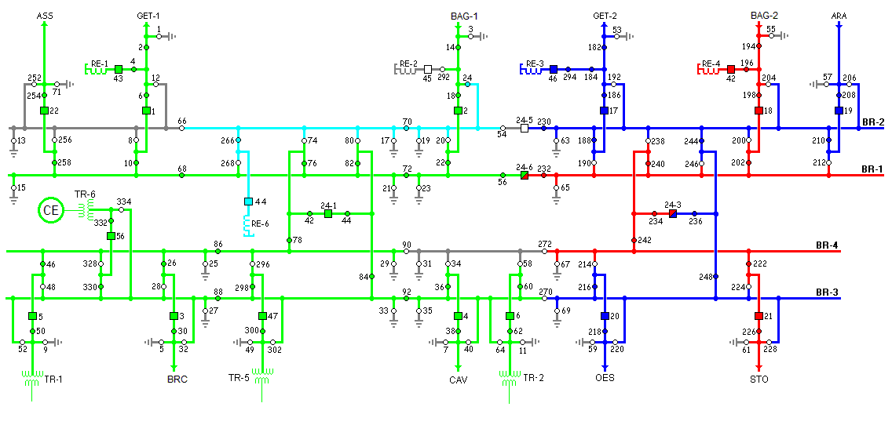

## 5.44.1. RE-6 EM SUBSTITUIÇÃO AO RE-2

* 44a MODALIDADE ALTERNATIVA

**LIBERAÇÃO:**

1. BAU: DESLIGAR 10552-45
2. BAU: ABRIR 10529-292
3. BAU: DESLIGAR ou MANTER DESLIGADO 10552-44
4. BAU: ABRIR 10529-268
5. BAU: FECHAR 10529-22
6. BAU: ABRIR 10529-20
7. BAU: FECHAR 10529-258
8. BAU: ABRIR 10529-256
9. BAU: FECHAR 10529-328
10. BAU: ABRIR 10529-330
11. BAU: FECHAR 10529-296
12. BAU: ABRIR 10529-298
13. BAU: FECHAR 10529-34
14. BAU: ABRIR 10529-36
15. BAU: DESLIGAR 10524-1 e 5
16. BAU: ABRIR 10529-84 e 80
17. BAU: FECHAR 10529-82 e 84
18. BAU: LIGAR 10524-1
19. BAU: FECHAR 10529-36
20. BAU: ABRIR 10529-34
21. BAU: FECHAR 10529-298
22. BAU: ABRIR 10529-296
23. BAU: FECHAR 10529-330
24. BAU: ABRIR 10529-328, 66, 54
25. BAU: TRANSFERIR proteções do RE-6 para o Bay BAG C-1
26. BAU: FECHAR 10529-24 e 266
27. BAU: LIGAR ou MANTER DESLIGADO 10552-44 (À critério do COT)

**Observações:**

1. Essa manobra pode ser aplicada considerando a LT energizada ou desenergizada, sempre avaliando as condições do Bay.
2. O seccionador 10529-24 será fechada manualmente. Essa modalidade não faz parte do sistema de intertravamento do projeto original da subestação.

**NORMALIZAÇÃO:**

1. BAU: DESLIGAR ou MANTER DESLIGADO 10552-44
2. BAU: ABRIR 10529-266 e 24
3. BAU: TRANSFERIR proteções do RE-6 para o 10552-44
4. BAU: FECHAR 10529-54, 66 e 328
5. BAU: ABRIR 10529-330
6. BAU: FECHAR 10529-296
7. BAU: ABRIR 10529-298
8. BAU: FECHAR 10529-34
9. BAU: ABRIR 10529-36
10. BAU: DESLIGAR 10524-1
11. BAU: ABRIR 10529-84 e 82
12. BAU: FECHAR 10529-80, 84
13. BAU: LIGAR 10524-5 e 1
14. BAU: FECHAR 10529-36
15. BAU: ABRIR 10529-34
16. BAU: FECHAR 10529-298
17. BAU: ABRIR 10529-296
18. BAU: FECHAR 10529-330
19. BAU: ABRIR 10529-328
20. BAU: FECHAR 10529-256
21. BAU: ABRIR 10529-258
22. BAU: FECHAR 10529-20
23. BAU: ABRIR 10529-22
24. BAU: FECHAR 10529-268
25. BAU: LIGAR ou MANTER DESLIGADO 10552-44 (À critério do COT)
26. BAU: FECHAR 10529-292
27. BAU: LIGAR ou MANTER DESLIGADO 10552-45 (À critério do COT)

## 5.45. RE-3 SUBSTITUÍDO PELO RE-6 – 45a MODALIDADE

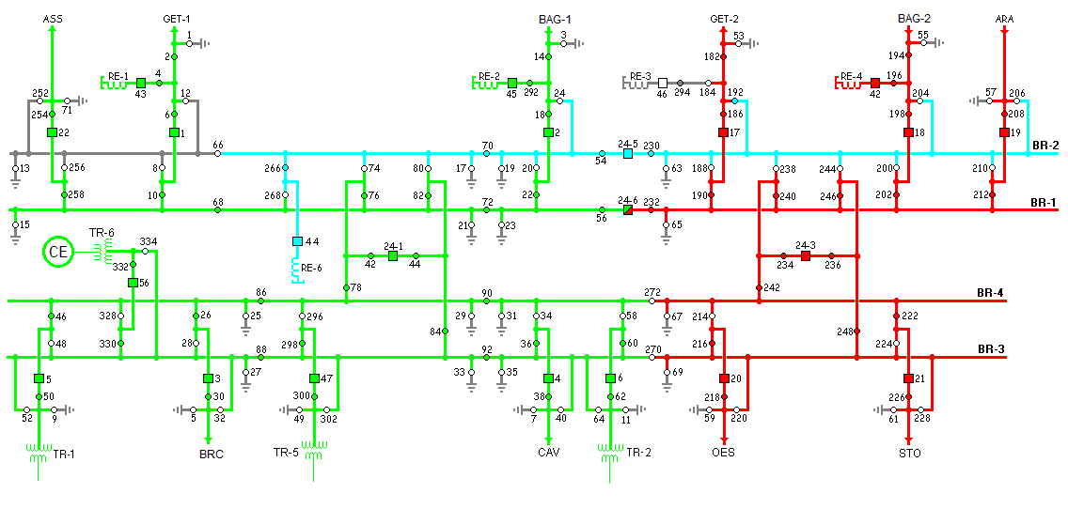

## 5.45.1. RE-6 EM SUBSTITUIÇÃO AO RE-3

* 45a MODALIDADE ALTERNATIVA

**LIBERAÇÃO:**

1. BAU: DESLIGAR 10552-46
2. BAU: ABRIR 10529-184
3. BAU: DESLIGAR ou MANTER DESLIGADO 10552-44
4. BAU: ABRIR 10529-268
5. BAU: FECHAR 10529-22
6. BAU: ABRIR 10529-20
7. BAU: FECHAR 10529-258
8. BAU: ABRIR 10529-256
9. BAU: FECHAR 10529-328
10. BAU: ABRIR 10529-330
11. BAU: FECHAR 10529-296
12. BAU: ABRIR 10529-298
13. BAU: FECHAR 10529-34
14. BAU: ABRIR 10529-36
15. BAU: DESLIGAR 10524-1 e 5
16. BAU: ABRIR 10529-84 e 80
17. BAU: FECHAR 10529-82 e 84
18. BAU: LIGAR 10524-1
19. BAU: FECHAR 10529-36
20. BAU: ABRIR 10529-34
21. BAU: FECHAR 10529-298
22. BAU: ABRIR 10529-296
23. BAU: FECHAR 10529-330
24. BAU: ABRIR 10529-328 e 66
25. BAU: FECHAR 10529-190
26. BAU: ABRIR 10529-188
27. BAU: FECHAR 10529-212
28. BAU: ABRIR 10529-210
29. BAU: FECHAR 10529-214
30. BAU: ABRIR 10529-216
31. BAU: DESLIGAR 10524-3
32. BAU: ABRIR 10529-248 e 244
33. BAU: FECHAR 10529-246 e 248
34. BAU: LIGAR 10524-3
35. BAU: FECHAR 10529-216
36. BAU: ABRIR 10529-214
37. BAU: TRANSFERIR proteções do RE-6 para o Bay GET C-2
38. BAU: FECHAR 10529-192 e 266
39. BAU: LIGAR 10524-5
40. BAU: LIGAR ou MANTER DESLIGADO 10552-44 (À critério do COT)

**Observações:**

1- Essa manobra pode ser aplicada considerando a LT energizada ou desenergizada, sempre avaliando as condições do Bay.

2- O seccionador 10529-192 será fechada manualmente. Essa modalidade não faz parte do sistema de intertravamento do projeto original da subestação.

**NORMALIZAÇÃO:**

1. BAU: DESLIGAR ou MANTER DESLIGADO 10552-44
2. BAU: DESLIGAR 10524-5
3. BAU: ABRIR 10529-266 e 192
4. BAU: TRANSFERIR proteções do RE-6 para o 10552-44
5. BAU: FECHAR 10529-214
6. BAU: ABRIR 10529-216
7. BAU: DESLIGAR 10524-3
8. BAU: ABRIR 10529-248 e 246
9. BAU: FECHAR 10529-244 e 248
10. BAU: LIGAR 10524-3
11. BAU: FECHAR 10529-216
12. BAU: ABRIR 10529-214
13. BAU: FECHAR 10529-210
14. BAU: ABRIR 10529-212
15. BAU: FECHAR 10529-188
16. BAU: ABRIR 10529-190
17. BAU: FECHAR 10529-66 e 328
18. BAU: ABRIR 10529-330
19. BAU: FECHAR 10529-296
20. BAU: ABRIR 10529-298
21. BAU: FECHAR 10529-34
22. BAU: ABRIR 10529-36
23. BAU: DESLIGAR 10524-1
24. BAU: ABRIR 10529-84 e 82
25. BAU: FECHAR 10529-80 e 84
26. BAU: LIGAR 10524-5 e 1
27. BAU: FECHAR 10529-36
28. BAU: ABRIR 10529-34
29. BAU: FECHAR 10529-298
30. BAU: ABRIR 10529-296
31. BAU: FECHAR 10529-330
32. BAU: ABRIR 10529-328
33. BAU: FECHAR 10529-256
34. BAU: ABRIR 10529-258
35. BAU: FECHAR 10529-20
36. BAU: ABRIR 10529-22
37. BAU: FECHAR 10529-268
38. BAU: LIGAR ou MANTER DESLIGADO 10552-44 (À critério do COT)
39. BAU: FECHAR 10529-184
40. BAU: LIGAR ou MANTER DESLIGADO 10552-46 (À critério do COT)

**5.46. RE-4 SUBSTITUÍDO PELO RE-6 – 46a MODALIDADE**

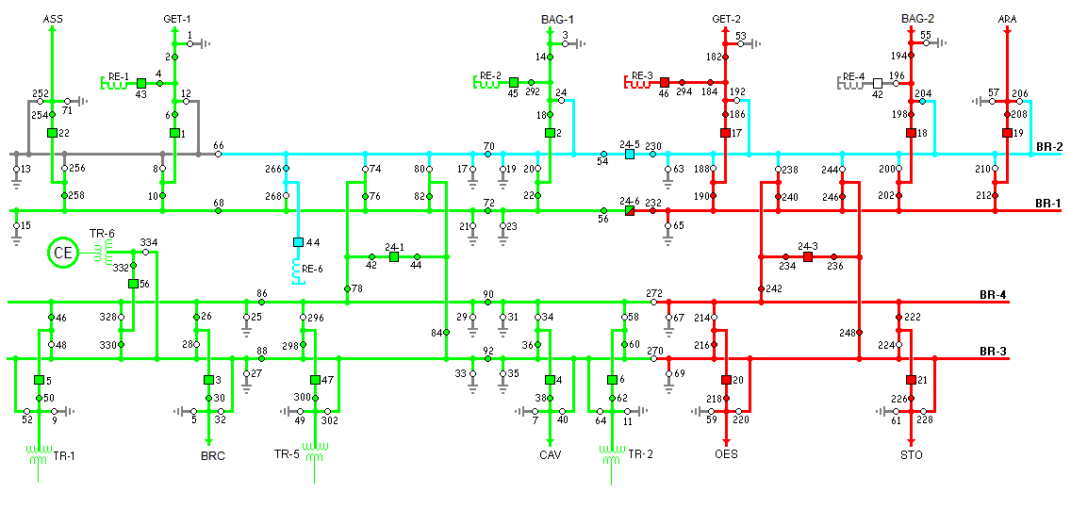

## 5.46.1. MANOBRAS PARA MUDANÇA DE MODALIDADE RE-6 EM SUBSTITUIÇÃO AO RE-4

* 46a MODALIDADE ALTERNATIVA

**LIBERAÇÃO:**

1. BAU: DESLIGAR 10552-42
2. BAU: ABRIR 10529-196
3. BAU: DESLIGAR ou MANTER DESLIGADO 10552-44
4. BAU: ABRIR 10529-268
5. BAU: FECHAR 10529-22
6. BAU: ABRIR 10529-20
7. BAU: FECHAR 10529-258
8. BAU: ABRIR 10529-256
9. BAU: FECHAR 10529-328
10. BAU: ABRIR 10529-330
11. BAU: FECHAR 10529-296
12. BAU: ABRIR 10529-298
13. BAU: FECHAR 10529-34
14. BAU: ABRIR 10529-36
15. BAU: DESLIGAR 10524-1 e 5
16. BAU: ABRIR 10529-84 e 80
17. BAU: FECHAR 10529-82 e 84
18. BAU: LIGAR 10524-1
19. BAU: FECHAR 10529-36
20. BAU: ABRIR 10529-34
21. BAU: FECHAR 10529-298
22. BAU: ABRIR 10529-296
23. BAU: FECHAR 10529-330
24. BAU: ABRIR 10529-328 e 66
25. BAU: FECHAR 10529-190
26. BAU: ABRIR 10529-188
27. BAU: FECHAR 10529-212
28. BAU: ABRIR 10529-210
29. BAU: FECHAR 10529-214
30. BAU: ABRIR 10529-216
31. BAU: DESLIGAR 10524-3
32. BAU: ABRIR 10529-248 e 244
33. BAU: FECHAR 10529-246 e 248
34. BAU: LIGAR 10524-3
35. BAU: FECHAR 10529-216
36. BAU: ABRIR 10529-214
37. BAU: TRANSFERIR proteções do RE-6 para o Bay BAG C-2
38. BAU: FECHAR 10529-204 e 266
39. BAU: LIGAR 10524-5
40. BAU: LIGAR ou MANTER DESLIGADO 10552-44 (À critério do COT)

**Observações:**

1- Essa manobra pode ser aplicada considerando a LT energizada ou desenergizada, sempre avaliando as condições do Bay.

2- O seccionador 10529-204 será fechado manualmente. Essa modalidade não faz parte do sistema de intertravamento do projeto original da subestação.

**NORMALIZAÇÃO:**

1. BAU: DESLIGAR ou MANTER DESLIGADO 10552-44
2. BAU: DESLIGAR 10524-5
3. BAU: ABRIR 10529-266 e 204
4. BAU: TRANSFERIR proteções do RE-6 para o 10552-44
5. BAU: FECHAR 10529-214
6. BAU: ABRIR 10529-216
7. BAU: DESLIGAR 10524-3
8. BAU: ABRIR 10529-248 e 246
9. BAU: FECHAR 10529-244 e 248
10. BAU: LIGAR 10524-3
11. BAU: FECHAR 10529-216
12. BAU: ABRIR 10529-214
13. BAU: FECHAR 10529-210
14. BAU: ABRIR 10529-212
15. BAU: FECHAR 10529-188
16. BAU: ABRIR 10529-190
17. BAU: FECHAR 10529-66 e 328
18. BAU: ABRIR 10529-330
19. BAU: FECHAR 10529-296
20. BAU: ABRIR 10529-298
21. BAU: FECHAR 10529-34
22. BAU: ABRIR 10529-36
23. BAU: DESLIGAR 10524-1
24. BAU: ABRIR 10529-84 e 82
25. BAU: FECHAR 10529-80 e 84
26. BAU: LIGAR 10524-5 e 1
27. BAU: FECHAR 10529-36
28. BAU: ABRIR 10529-34
29. BAU: FECHAR 10529-298
30. BAU: ABRIR 10529-296
31. BAU: FECHAR 10529-330
32. BAU: ABRIR 10529-328
33. BAU: FECHAR 10529-256
34. BAU: ABRIR 10529-258
35. BAU: FECHAR 10529-20
36. BAU: ABRIR 10529-22
37. BAU: FECHAR 10529-268
38. BAU: LIGAR ou MANTER DESLIGADO 10552-44 (À critério do COT)
39. BAU: FECHAR 10529-196
40. BAU: LIGAR ou MANTER DESLIGADO 10552-42 (À critério do COT)

## 6. PROCEDIMENTOS EM CASO DE PERTURBAÇÕES

## 6.1. PERTURBAÇÃO PARCIAL EM LT’S E BARRAMENTOS

Proceder conforme instrução específica ONS-IO-OI.SE.BAU.

## 6.3. PERTURBAÇÃO GERAL (BLECAUTE)

Proceder conforme instrução específica ONS-IO-OI.SE.BAU